TRƯỜNG ĐẠI HỌC VINH
VIỆN KỸ THUẬT VÀ CÔNG NGHỆ

TRẦN LÊ TÀI


ĐỒ ÁN TỐT NGHIỆP ĐẠI HỌC
Ngành Công Nghệ Thông Tin
ĐỀ TÀI
XÂY DỰNG WEBSITE THƯƠNG MẠI ĐIỆN TỬ BÁN ĐIỆN THOẠI DI ĐỘNG VÀ PHỤ KIỆN
Giảng viên hướng dẫn: TS.PHAN ANH PHONG

Nghệ An, tháng 1/2026
TRƯỜNG ĐẠI HỌC VINH
VIỆN KỸ THUẬT VÀ CÔNG NGHỆ

ĐỒ ÁN TỐT NGHIỆP ĐẠI HỌC
Ngành Khoa học máy tính
ĐỀ TÀI
XÂY DỰNG WEBSITE THƯƠNG MẠI ĐIỆN
TỬ BÁN ĐIỆN THOẠI DI ĐỘNG VÀ PHỤ KIỆN

Giảng viên hướng dẫn: TS. PHAN ANH PHONG
Họ tên sinh viên: Trần Lê Tài
Mã số sinh viên: 215748020110284
Lớp: 62K5 Công nghệ thông tin

Nghệ An, tháng 1/2026

LỜI CẢM ƠN
Trong quá trình thực hiện đồ án, em đã được sự hỗ trợ nhiệt tình từ thầy cô và bạn bè thông qua việc đóng góp ý kiến và chỉ dẫn.
Dưới sự hướng dẫn nhiệt tình của TS. Phan Anh Phong, em đã hoàn thành đồ án với hiệu quả cao nhờ được những giải thích và chỉ bảo chi tiết từ cô. Từ việc trình bày ý tưởng ban đầu cho đến việc chuẩn bị các tài liệu nghiên cứu, TS. Phan Anh Phong luôn sẵn sàng hỗ trợ và chia sẻ kiến thức để giúp đỡ em phát triển khả năng nghiên cứu và xây dựng kế hoạch làm việc. Vì vậy, em xin gửi lời cảm ơn chân thành tới TS. Phan Anh Phong, một người giảng viên tận tụy và đáng kính.
Ngoài ra em cũng xin được gửi lời cảm ơn chân thành đến tất cả các thầy cô giáo trong trường Đại học Vinh nói chung, các thầy cô trong Viện Kỹ Thuật – Công Nghệ và ngành Công nghệ thông tin nói riêng. Nhờ vào sự dạy dỗ của các thầy cô, em đã có được kiến thức về các môn đại cương và chuyên ngành, cơ sở lý thuyết vững vàng để áp dụng vào thực tiễn, đồng thời cũng nhận được sự hỗ trợ và giúp đỡ trong quá trình học tập.
Tuy nhiên, do điều kiện thời gian có hạn và kinh nghiệm của một sinh viên đang còn hạn chế, em không tránh khỏi việc mắc phải những sai sót trong quá trình thực hiện. Vì vậy, em rất mong muốn được tiếp tục nhận được sự chỉ bảo và đóng góp ý kiến từ các thầy cô giáo để có thể bổ sung và nâng cao kiến thức của mình, từ đó trở nên chuyên nghiệp hơn trong công việc sau này.
Em xin chân thành cảm ơn!

Nghệ An, ngày … tháng 1 năm 2026
SINH VIÊN

Trần Lê Tài

TÓM TẮT
Trong bối cảnh giao dịch trực tuyến ngày càng phát triển, khách hàng mong muốn một nền tảng đặt sản phẩm nhanh gọn để so sánh mức giá, chất lượng và đánh giá từ cộng đồng chỉ trong vài cú click. Dự án này hướng đến việc xây dựng một website thương mại chuyên nghiệp chạy trên PHP Laravel, môi trường XAMPP (Apache, MariaDB), với kiến trúc MVC giúp tách biệt rõ ràng giữa phần xử lý nghiệp vụ, giao diện và dữ liệu. Nhờ Eloquent ORM, mọi thao tác CRUD trên MySQL/MariaDB đều an toàn, linh hoạt; Blade template engine giữ cho giao diện luôn gọn gàng, dễ bảo trì. Front-end dùng Bootstrap kết hợp AJAX để cập nhật tức thì sản phẩm, giá thành và tình trạng sản phẩm mà không cần tải lại trang.
Hệ thống còn tích hợp thuật toán TF-IDF kết hợp cosine similarity để phân tích tiêu đề, mô tả và mức giá, từ đó gợi ý sản phẩm phù hợp với sở thích và nhu cầu người dùng. Module quản lý sản phẩm, đặt hàng, thanh toán trực tiếp tại văn phòng hoặc thanh toán trực tuyến Paypal cùng thông báo email tự động đảm bảo quy trình liền mạch, an tâm. Về tiềm năng mở rộng, website có thể bổ sung chatbot 24/7, API cho ứng dụng di động và dashboard phân tích hành vi để tối ưu trải nghiệm và thúc đẩy doanh thu.

MỤC LỤC
LỜI CẢM ƠN 3
TÓM TẮT 4
DANH MỤC HÌNH ẢNH 7
DANH MỤC BẢNG 9
MỞ ĐẦU 11
1. Đặt vấn đề. 11
2. Mục tiêu nghiên cứu. 11
3. Đối tượng và phạm vi nghiên cứu 12
4. Phương pháp nghiên cứu. 12
5. Bố cục của đồ án. 12
CHƯƠNG 1. TỔNG QUAN VỀ HỆ THỐNG 13
1.1. Tổng quan về hệ thống đặt hàng điện thoại di động và phụ kiện Cò Store 13
1.2. Mô tả các nghiệp vụ của hệ thống 14
1.2.1. Mô hình tổ chức 14
1.2.2. Quy trình nghiệp vụ 16
1.3. Hình thành ý tưởng thiết kế phần mềm 16
1.3.1. Ý tưởng thiết kế 16
1.3.2. Các yêu cầu phi chức năng 17
1.3.3. Phương pháp tài liệu nghiên cứu 18
CHƯƠNG 2. PHÂN TÍCH VÀ THIẾT KẾ HỆ THỐNG 19
2.1. Phân tích yêu cầu. 19
2.2. Thiết kế kiến trúc 21
2.3. Tổng quan các chức năng của hệ thống. 22
2.3.1. Chức năng đăng ký, đăng nhập 22
2.3.2. Chức năng dành cho khách hàng 24
2.3.3. Chức năng dành cho quản trị viên 32
2.4. Thiết kế cơ sở dữ liệu. 41
2.4.1. Biểu đồ lớp của bài toán 41
2.4.2. Cơ sở dữ liệu 41
2.2.3. Thiết kế giao diện người dùng 51
CHƯƠNG 3. XÂY DỰNG VÀ THỬ NGHIỆM HỆ THỐNG 58
3.1. Môi trường phát triển. 58
3.1.1. Visual Studio Code 58
3.1.2. Xampp 58
3.1.3. GitHub 58
3.1.4. PHP Laravel 58
3.2. Xây dựng phần mềm 59
3.2.1. Giao diện đăng ký tài khoản 59
3.2.2. Giao diện đăng nhập tài khoản 60
3.2.3. Giao diện trang chủ 61
3.2.4. Giao diện trang chính sách bảo hành 62
3.2.6. Giao diện trang sản phẩm 63
3.2.6. Giao diện trang sản phẩm chi tiết 64
3.2.7. Giao diện trang đặt sản phẩm 65
3.2.9. Giao diện trang quản trị 66
3.2.10. Giao diện quản lý đặt sản phẩm 67
KẾT LUẬN VÀ HƯỚNG PHÁT TRIỂN 68
1. Kết luận 68
2. Hạn chế của đề tài. 69
3. Hướng phát triển 69
TÀI LIỆU THAM KHẢO 70

DANH MỤC HÌNH ẢNH
Hình 2.1. Sơ đồ phân cấp chức năng khách hàng (thành viên) 20
Hình 2.2. Sơ đồ phân cấp chức năng Người quản lý (Admin) 20
Hình 2.3. Biểu đồ ca sử dụng của hệ thống 21
Hình 2.4. Mô hình MVC (Model-View-Controller) 21
Hình 2.4. Biểu đồ hoạt động chức năng đăng ký 24
Hình 2.5. Biểu đồ hoạt động chức năng đăng nhập 25
Hình 2.7. Biểu đồ hoạt động chức năng tìm kiếm sản phẩm 26
Hình 2.8. Biểu đồ hoạt động xem chi tiết sản phẩm 27
Hình 2.9. Biều đồ hoạt động tạo giỏ hàng 29
Hình 2.9. Biều đồ hoạt động xem giỏ hàng 30
Hình 2.9. Biều đồ hoạt động đặt hàng 32
Hình 2.9. Biều đồ hoạt động cập nhật thông tin cá nhân 34
Hình 2.10. Biểu đồ hoạt động quản lý sản phẩm 37
Hình 2.11. Biểu đồ hoạt động chức năng quản lý thành viên 40
Hình 2.12. Biểu đồ hoạt động chức năng quản lý đơn hàng 43
Hình 2.14. Biểu đồ phân lớp 44
Hình 2.15. Giao diện thiết kế trang chủ 56
Hình 2.16. Giao diện thiết kế danh sách sản phẩm 56
Hình 2.17. Giao diện thiết kế chi tiết sản phẩm 57
Hình 2.18. Giao diện thiết kế đặt sản phẩm 58
Hình 2.19. Giao diện thiết kế thông tin tài khoản 59
Hình 2.20. Giao diện thiết kế trang quản trị 60
Hình 3.1. Giao diện trang đăng ký 62
Hình 3.2. Giao diện trang đăng nhập 63
Hình 3.3. Giao diện trang chủ 65
Hình 3.4. Giao diện trang chi tiết bảo hành 65
Hình 3.5. Giao diện trang sản phẩm 67
Hình 3.6. Giao diện trang sản phẩm chi tiết 68
Hình 3.7. Giao diện trang đặt sản phẩm 69
Hình 3.9. Giao diện trang quan trị chi tiết 70
Hình 3.10. Giao diện trang quản lý sản phẩm chi tiết 71

DANH MỤC BẢNG
Bảng 2.1. Mô tả chi tiết chức năng đăng ký 23
Bảng 2.2. Mô tả chi tiết chức năng đăng nhập 25
Bảng 2.4. Mô tả chi tiết chức năng tìm kiếm sản phẩm 26
Bảng 2.5. Mô tả chi tiết xem chi tiết sản phẩm 27
Bảng 2.6. Mô tả chi tiết thêm sản phẩm vào giỏ hàng 28
Bảng 2.7. Mô tả xem giỏ hàng 30
Bảng 2.10. Mô tả chi tiết chức năng quản lý sản phẩm 35
Bảng 2.8. Mô tả chi tiết chức năng quản lý thành viên 38
Bảng 2.9. Mô tả chi tiết chức năng quản lý đơn hàng 41
Bảng 2.11. Mô tả chi tiết bảng nguoi_dung 45
Bảng 2.12. Mô tả chi tiết bảng tbl_buying 46
Bảng 2.13. Mô tả chi tiết bảng tbl_chat 47
Bảng 2.14. Mô tả chi tiết bảng tbl_checkout 48
Bảng 2.15. Mô tả chi tiết bảng tbl_contact 49
Bảng 2.16. Mô tả chi tiết bảng tbl_history 49
Bảng 2.17. Mô tả chi tiết bảng tbl_images 50
Bảng 2.18. Mô tả chi tiết bảng tbl_invoice 50
Bảng 2.19. Mô tả chi tiết bảng tbl_promotion 51
Bảng 2.20. Mô tả chi tiết bảng tbl_reviews 51
Bảng 2.21. Mô tả chi tiết bảng tbl_tem_images 52
Bảng 2.22. Mô tả chi tiết bảng tbl_timeline 52
Bảng 2.23. Mô tả chi tiết bảng tbl_sanpham 53
Bảng 2.24. Mô tả chi tiết bảng tbl_users 54

MỞ ĐẦU

1. Đặt vấn đề.
Trong bối cảnh thương mại điện tử trực tuyến bùng nổ, Bán hàng trực tuyến là một hình thức kinh doanh đang được các trang thương mại điện tử sử dụng hiện nay, các sản phẩm hay dịch vụ đều được tích hợp trên một trang Web hoặc trên các ứng dụng của các thiết bị di động. Việc tận dụng ưu thế của mạng internet để tạo ra quá trình mua bán, trao đổi hàng hóa một cách thuận lợi và nhanh chóng. Bên cạnh đó đối với người bán hàng chỉ cần có một kênh thông tin bán hàng thông qua một trang web hoặc ứng dụng trên mạng internet là có thể tiếp cận khách hàng trong thời đại công nghệ số 4.0 hiện nay. Trong xu thế đó các Website bán hàng được coi như là một cửa hàng hiện hữu cụ thể trên một không gian số, mà qua đó chúng ta có thể trưng bày các sản phẩm ảo của mình thông qua các thông tin hiển thị, hình ảnh mô tả cụ thể về sản phẩm. Ngoài ra, Website còn tích hợp các chức năng giúp cho việc mua bán diễn ra một cách nhanh chóng và tiện lợi nhất.
Hiện nay, dưới sự phát triển của công nghệ thông tin, đặc biệt là trong lĩnh vực thương mại điện tử đã giúp các cá nhân, doanh nghiệp có mặt hàng dễ dàng tiếp cận được với người tiêu dùng. Hầu hết họ đều có website để giới thiệu về doanh nghiệp của mình.
Xuất phát từ những lý do trên em chọn đề tài “Xây dựng website bán điện thoại di động và phụ kiện” nhằm hỗ trợ cho việc mua bán điện thoại, phụ kiện một cách thuận lợi mà không phải tốn quá nhiều thời gian.

2. Mục tiêu nghiên cứu.
Xây dựng website bán điện thoại và phụ kiện hoàn chỉnh giúp nhân viên quản lý sản phẩm dễ dàng, tiếp cận sản phẩm với khách hàng trên internet, quản lý được khách hàng tiềm năng…
Ứng dụng có thể hoạt động phù (responsive) hợp theo kích thước của điện thoạt, máy tính bảng, laptop...
Học hỏi và hiểu rõ về các ngôn ngữ lập trình c#, hệ quản trị CSDL và Html&Css, Javascript…

3. Đối tượng và phạm vi nghiên cứu
Đối tượng nghiên cứu là việc quản lý và tổ chức bán điện thoại và phụ kiện của cửa hàng, như các quy chế và hoạt động quản lý của nhân viên tại cửa hàng...
Nghiên cứu về phân tích và thiết kế hệ thống csdl
Nghiên cứu về công nghệ thiết kế web (html&css, jquery, boostrap 4, PHP Laravel ...)

4. Phương pháp nghiên cứu.
Trong quá trình thực hiện đồ án, em đã trao đổi định kỳ với giáo viên hướng dẫn và bạn bè để rà soát mục tiêu, phạm vi và hoàn thiện yêu cầu chức năng, đồng thời tham khảo các website đặt hàng trực tuyến tiêu biểu như thegiodidong.com và cellphones.com để phân tích luồng đặt chỗ và cách trình bày giao diện. Em chọn sử dụng giao diện Bootstrap có sẵn, triển khai môi trường phát triển trên VSCode và XAMPP, rồi tiến hành phân tích nghiệp vụ qua sơ đồ use-case, activity và class diagram để làm rõ quy trình và quan hệ dữ liệu. Hệ thống được thiết kế theo mô hình MVC, sử dụng MySQL làm cơ sở dữ liệu, phát triển trên Laravel với Eloquent ORM cho tương tác dữ liệu và AJAX để nâng cao trải nghiệm tìm kiếm, lọc sản phẩm và đặt hàng. Cuối cùng, em chạy kiểm thử giao diện và chức năng trên Google Chrome (sử dụng Chrome DevTools, kiểm thử tích hợp và kiểm thử chấp nhận người dùng (UAT) qua các kịch bản thực tế, rồi điều chỉnh và tối ưu hiệu năng trước khi triển khai lên môi trường staging.

5. Bố cục của đồ án.
Ngoài phần mở đầu và phần kết luận, đồ án được cấu trúc gồm ba chương sau:
Chương 1 – Tổng quan về hệ thống bán điện thoại và phụ kiện
Chương 2 – Phân tích và thiết kế hệ thống
Chương 3 – Xây dựng và kiểm thử hệ thống

CHƯƠNG 1. TỔNG QUAN VỀ HỆ THỐNG

1.1. Tổng quan về hệ thống đặt hàng điện thoại di động và phụ kiện Cò Store
Cửa hàng bán điện thoại và phụ kiện điện thoại Cò Store chuyên cung cấp điện thoại của các hãng như Apple, Samsung, Nokia, LG, HTC, phụ kiện đi kèm…Các dòng điện thoại thường và điện thoại thông minh (smartphone). Với nhiều năm hoạt động, phục vụ quý khách hàng cửa hàng Cò Store luôn là điểm đến yêu thích của giới công nghệ nói chung và giới săn điện thoại mới nói riêng. Cửa hàng luôn cập nhật các thông tin, mặt hàng mới nhất trên thế giới cũng như ở Việt Nam. Đội ngũ nhân viên trẻ đẹp, năng động, sẵn sàng phục vụ quý khách hàng kịp thời, đầy đủ nhất. Tiêu chí hoạt động của của hàng là làm sao mặt hàng đến tay người tiêu dùng giá rẻ nhất thị trường nhưng chất lượng phải được đảm bảo. Việc giữ uy tín với khách hàng là phương châm hoạt động, phát triển thương hiệu của cửa hàng. Hiện tại cửa hàng chỉ phục vụ cho khách hàng đến mua hàng trực tiếp tại cửa hàng nhưng do sự mở rộng về quy mô bán hàng. Chủ cửa hàng có ý định phục vụ cho khách hàng ở xa, không có điều kiện đến mua trực tiếp.
Quy trình mua hàng tại cửa hàng Viettel diễn ra như thế nào?
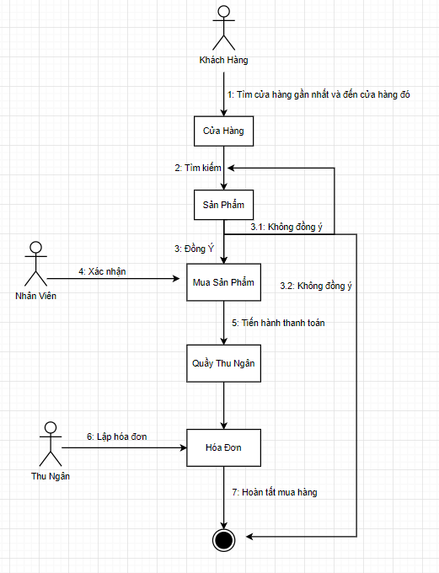
Hình 1.1 Sơ đồ mô phỏng quá trình mua bán trực tiếp tại cửa hàng
- Khi khách hàng muốn mua điện thoại, khách hàng phải tìm và đến cửa hàng gần nhất.
- Tại đây khách hàng sẽ tìm kiếm sản phẩm hoặc điện thoại phù hợp với bản thân, nhu cầu và đặc biệt số tiền đáp ứng để mua sản phẩm. Từ đó nhân viên bán hàng sẽ tư vấn sản phẩm phù hợp với nhu cầu khách hàng
- Nếu khách hàng đồng ý sản phẩm đã chọn nhân viên bán hàng sẽ xác nhận và yêu cầu khác hàng thanh toán hoàn tất thủ tục tại quầy thu ngân
- Nhân viên thu ngân sẽ lập hóa đơn và xuất biên lai cho khách hàng và kết thúc quy trình mua hàng của khách hàng tại cửa hàng

1.2. Mô tả các nghiệp vụ của hệ thống

1.2.1. Mô hình tổ chức
Website bán điện thoại và phụ kiện được tổ chức theo mô hình hiện đại, tối ưu trải nghiệm người dùng ngay từ trang chủ với giao diện sạch sẽ, dễ quan sát. Các sản phẩm được phân chia khoa học thành các nhóm như sản phẩm mới, sản phẩm bán chạy, giảm giá nhiều... giúp khách dễ dàng thu hẹp phạm vi tìm kiếm và lựa chọn sản phẩm phù hợp.
Mỗi nhóm sản phẩm lại được chia tiếp theo tiêu chí mức giá, mô tả số sao mỗi sản phẩm được đánh giá từ khách hàng cho phép người dùng lọc chính xác theo nhu cầu. Trang chi tiết sản phẩm hiển thị đầy đủ hình ảnh chất lượng cao, lịch trình từng ngày kèm mô tả, giá thành, tạo sự minh bạch và tin cậy.
Hệ thống giỏ đặt hàng hoạt động thông minh, người dùng có thể thêm nhiều sản phẩm vào giỏ, thêm vào mục yêu thích, xem nhanh tóm tắt tên sản phẩm, có thể thêm vào giỏ hàng trong lúc xem, giá cả, tổng chi phí.
Thanh toán được tích hợp chuyển khoản ngân hàng, ví điện tử và thanh toán tại văn phòng, đảm bảo an toàn dữ liệu khách hàng. Sau khi đặt thành công, hệ thống tự động gửi email xác nhận, đồng thời cập nhật trạng thái đặt hàng tại trang cá nhân của người dùng.
Thiết kế responsive giúp website hiển thị hoàn hảo trên máy tính, tablet và điện thoại di động. Tốc độ tải trang nhanh, điều hướng mượt mà và thanh công cụ cố định hỗ trợ truy cập nhanh các mục: danh mục, sản phẩm nổi bật cho mỗi người, Lịch sử đặt hàng, Liên hệ hỗ trợ.

1.2.2. Quy trình nghiệp vụ
Các nghiệp vụ cơ bản của website bán điện thoại và phụ kiện:
- Trang chủ và tìm kiếm sản phẩm: khách truy cập trang chủ, chọn danh mục sản phẩm theo loại (điện thoại hoặc phụ kiện), chọn sản phẩm muốn mua. Hệ thống hiển thị các sản phẩm phù hợp, hỗ trợ lọc theo giá, sở thích.
- Xem chi tiết và lựa chọn sản phẩm: khi chọn sản phẩm, khách được chuyển đến trang chi tiết sản phẩm, hình ảnh chính xác, giá cả phải chăng.
- Quản lý giỏ đặt hàng: khách có thể thêm một hoặc nhiều sản phẩm vào giỏ, điều chỉnh số lượng, xem tóm tắt và chi phí, xóa sản phẩm không muốn đặt trước khi thanh toán.
- Đặt sản phẩm và thanh toán: khách chọn phương thức thanh toán (thanh toán trực tiếp khi nhận hàng hoặc ví điện tử), nhập thông tin cần thiết. Hệ thống tự động tính tổng chi phí, gửi xác nhận qua email ngay khi giao dịch thành công.
- Quản lý đặt hàng: khách theo dõi trạng thái đặt chỗ trong mục “Đơn hàng của tôi” hoặc qua liên kết trong email xác nhận. Hệ thống cập nhật liên tục – từ “Chờ xác nhận” đến “Đã thanh toán”, và “Hoàn thành” sau khi khách nhận hàng.

1.3. Hình thành ý tưởng thiết kế phần mềm

1.3.1. Ý tưởng thiết kế
Trang web sẽ được xây dựng với mục tiêu cung cấp đầy đủ các chức năng cần thiết, đáp ứng tối ưu nhu cầu của cả khách hàng lẫn quản trị viên trong việc sử dụng và quản lý website bán điện thoại và phụ kiện bao gồm:
Quản lý người dùng: Cung cấp chức năng đăng ký, đăng nhập, cập nhật hồ sơ cá nhân, lưu trữ lịch sử đặt hàng và theo dõi trạng thái đơn hàng. Hỗ trợ quản trị viên phân quyền, khoá/mở tài khoản và quản lý thông tin khách hàng một cách thuận tiện.
Quản lý danh mục sản phẩm: Cho phép thêm, sửa, xóa danh mục. Các danh mục này sẽ hiển thị trong bộ lọc và menu, giúp khách nhanh chóng thu hẹp kết quả theo nhu cầu.
Quản lý sản phẩm: Giao diện cho phép thêm, sửa, xóa sản phẩm với đầy đủ thông tin: tên sản phẩm, hình ảnh chất lượng cao, thông tin chi tiết, giá chi tiết, số lượng hàng còn. Hiển thị danh sách sản phẩm và trang chi tiết giúp khách nắm bắt thông tin rõ ràng trước khi đặt hàng.
Quản lý bài viết: Cho phép tạo mới, chỉnh sửa hoặc xóa các bài viết, khuyến mãi. Hỗ trợ upload hình ảnh, định dạng văn bản và gắn thẻ SEO, giúp khách cập nhật thông tin sản phẩm nhanh chóng.
Quản lý đặt hàng: Hiển thị danh sách đặt hàng theo các trạng thái (Chờ xác nhận, Đã xác nhận, Đã hủy). Xem chi tiết đặt sản phẩm bao gồm địa chỉ nơi nhận, tên khách hàng, số lượng, phương thức thanh toán và ghi chú. Cho phép khách thêm sản phẩm vào giỏ, điều chỉnh số lượng và thanh toán ngay trong hệ thống.
Quản lý liên hệ: Cho phép quản trị viên tạo form liên hệ gồm các trường tên, email, chủ đề và nội dung. Tất cả yêu cầu từ khách sẽ được giải đáp và trả lời kịp thời qua tin nhắn điện tử email.

1.3.2. Các yêu cầu phi chức năng
Website bán điện thoại và phụ kiện sẽ được thiết kế với giao diện hiện đại, sáng tạo và thân thiện, giúp khách dễ dàng duyệt các sản phẩm, xem thông tin điểm đến và đặt hàng chỉ trong vài thao tác. Từng thành phần trên trang—từ thanh menu đến các ô lọc sản phẩm—đều được sắp xếp rõ ràng, đảm bảo trải nghiệm liền mạch và thoải mái cho người dùng.
Toàn bộ quy trình tìm kiếm và đặt hàng được tối ưu hóa để giảm thiểu thời gian chờ, từ việc tải danh sách sản phẩm, xem chi tiết sản phẩm, đến bước xác nhận thông tin và thanh toán. Mỗi tương tác trên trang đều được thiết kế mượt mà, phản hồi nhanh, giúp khách hàng cảm thấy tin tưởng và hài lòng ngay từ lần truy cập đầu tiên.
Đặt sự an toàn thông tin cá nhân của người dùng lên hàng đầu, trang web cam kết bảo vệ tuyệt đối thông tin tài khoản và thanh toán. Chính sách bảo mật sẽ minh bạch, cung cấp thông tin rõ ràng về cách dữ liệu được thu thập, sử dụng và bảo vệ, tạo sự yên tâm tuyệt đối cho khách hàng.
Trang web sẽ được xây dựng để hoạt động mượt mà trên mọi trình duyệt và thiết bị, đặc biệt là trên các nền tảng di động. Tối ưu hóa thời gian tải trang nhằm giảm thiểu sự chờ đợi, mang lại trải nghiệm sử dụng nhanh chóng, trơn tru. Hiệu suất ứng dụng sẽ được cải thiện tối đa để đảm bảo tính linh hoạt và sự hài lòng của người dùng trong suốt quá trình sử dụng.

1.3.3. Phương pháp tài liệu nghiên cứu
Để thực hiện đồ án một cách bài bản và hiệu quả, tôi đã áp dụng nhiều phương pháp nghiên cứu đa dạng và tận dụng nguồn tài liệu phong phú. Các bước tiếp cận được triển khai cụ thể như sau:
- Tìm hiểu tài liệu nước ngoài: Khai thác các cơ sở dữ liệu nghiên cứu quốc tế để tìm kiếm các nghiên cứu và công trình liên quan đến đề tài.
- Tham khảo tài liệu trên website và trang báo: Đọc và phân tích các bài viết trên các trang web và tạp chí chuyên ngành để cập nhật những thông tin thực tế, xu hướng thị trường và nhận định chuyên sâu về các vấn đề trong lĩnh vực.
- Tìm hiểu đồ án của anh chị khóa trước: Xem xét và nghiên cứu các đồ án của
anh chị khóa trước, rút kinh nghiệm từ các phương pháp, cách trình bày và cách giải quyết vấn đề mà họ đã áp dụng.
- Đọc sách và nguồn tài liệu chuyên sâu: Tìm hiểu qua sách chuyên ngành, bài giảng, và báo cáo từ các chuyên gia trong lĩnh vực để có cái nhìn sâu rộng và cập nhật kiến thức.
- Khảo sát người dùng: Tôi đã thiết kế khảo sát trực tuyến thông qua các công cụ như Google Forms và Survey Monkey để thu thập ý kiến từ người dùng tiềm năng. Ngoài ra, tôi cũng tổ chức các buổi phỏng vấn trực tiếp hoặc qua điện thoại để hiểu rõ hơn về thói quen mua sắm, mong muốn và những khó khăn của khách hàng.

CHƯƠNG 2. PHÂN TÍCH VÀ THIẾT KẾ HỆ THỐNG

2.1. Phân tích yêu cầu.
Hệ thống phải cung cấp đầy đủ các chức năng để khách hàng có thể dễ dàng đăng ký tài khoản, đăng nhập, khôi phục mật khẩu qua email, đồng thời cho phép cập nhật thông tin cá nhân và theo dõi lịch sử đặt hàng, trạng thái đơn hàng. Phân quyền rõ ràng giữa khách hàng và quản trị viên sẽ đảm bảo mỗi nhóm người dùng chỉ truy cập được những chức năng phù hợp. Khi tìm kiếm sản phẩm, khách có thể nhập từ khóa hoặc chọn danh mục (Iphone, Sansung, bán chạy, giá tăng dần, giảm dần...). Kết quả sẽ được sắp xếp theo giá, đánh giá hoặc thời gian cập nhật để thuận tiện so sánh. Trên trang chi tiết, hình ảnh chất lượng cao, mô tả sản phẩm, giá và bình luận sản phẩm, cho phép người dùng đánh dấu sản phẩm yêu thích hoặc chia sẻ lên mạng xã hội. Giỏ đặt hàng sản phẩm hoạt động tương tự giỏ hàng truyền thống: người dùng thêm, điều chỉnh số lượng sản phẩm và hệ thống tự động tính tổng chi phí. Quy trình đặt sản phẩm gồm xác nhận thông tin, chọn phương thức thanh toán (thanh toán trực tiếp, ví điện tử VNPAY), tính toán phí dịch vụ, thuế và phí phát sinh, rồi gửi email xác nhận đơn đặt hàng của khách hàng. Người dùng có thể xem, hủy hoặc yêu cầu đặt thêm trong giới hạn cho phép. Về phía admin, danh sách đặt hàng được phân theo các trạng thái (“Chờ xác nhận”, “Đã xác nhận”, “Đã thanh toán”, “Đã hủy”) và hỗ trợ lọc, tìm kiếm, cập nhật nhanh. Sau khi thanh toán, chức năng đánh giá sao và nhận xét giúp thu thập phản hồi, hiển thị trên trang chi tiết sản phẩm để hỗ trợ người dùng mới, đồng thời làm cơ sở cải thiện dịch vụ. Cuối cùng, mô-đun gợi ý sản phẩm cá nhân hóa sẽ phân tích lịch sử tìm kiếm, hành vi đặt sản phẩm và đánh giá của mỗi khách để đề xuất những sản phẩm phù hợp nhất, nâng cao trải nghiệm cá nhân và tỷ lệ chuyển đổi. Hệ thống hỗ trợ form liên hệ, live chat 24/7, lưu ticket và phân công nhân viên xử lý nhằm đảm bảo phản hồi kịp thời.
Về yêu cầu phi chức năng: hệ thống phải phản hồi dưới 1 giây, chịu tải tối thiểu 5.000 phiên đồng thời; toàn bộ giao tiếp qua HTTPS/SSL; mật khẩu băm bằng BCrypt/Argon2; admin sử dụng 2FA, giới hạn đăng nhập sai và CAPTCHA. Kiến trúc module/microservices dễ mở rộng, hỗ trợ scale-out với load balancer. Hệ thống chạy 24/7, bảo trì ≤2 giờ/tháng, tự sao lưu mỗi 6 giờ và khôi phục trong 1 giờ. Giao diện mobile-first, responsive, có tooltip và FAQ. Tương thích các trình duyệt chính (Chrome, Firefox, Edge, Safari) và Android/iOS. Mã nguồn tuân thủ coding convention, có API doc đầy đủ và CI/CD tự động kiểm thử – triển khai.
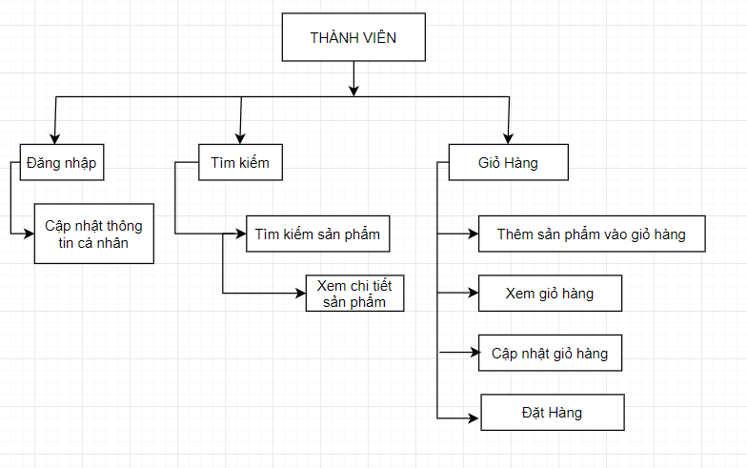
Hình 2.1. Sơ đồ phân cấp chức năng khách hàng (thành viên)
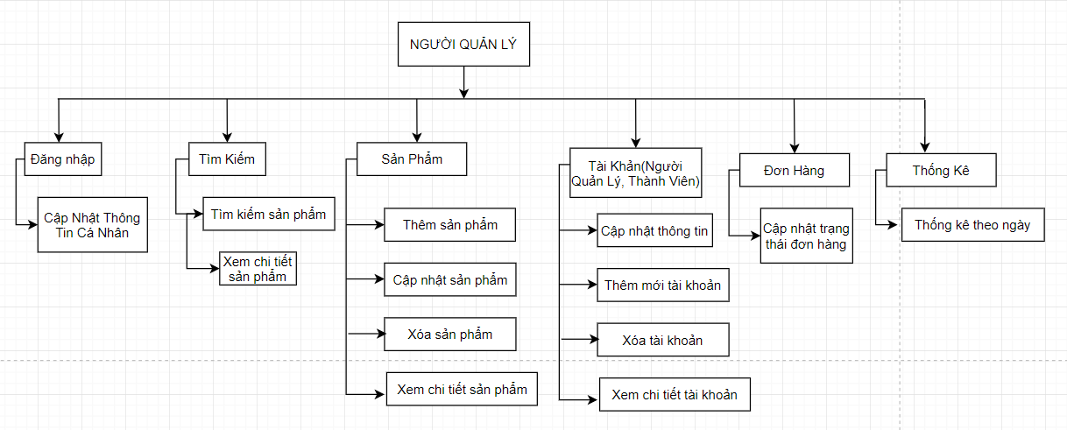
Hình 2.2. Sơ đồ phân cấp chức năng Người quản lý (Admin)
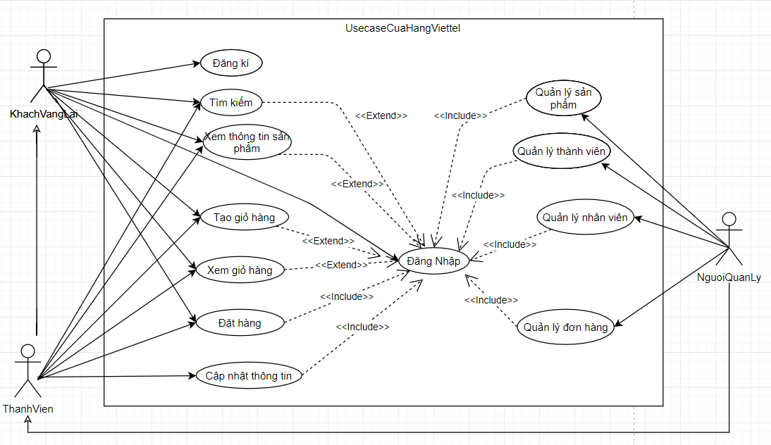
Hình 2.3. Biểu đồ ca sử dụng của hệ thống

2.2. Thiết kế kiến trúc
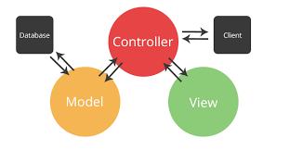
Hình 2.4. Mô hình MVC (Model-View-Controller)
Hệ thống bán điện thoại và phụ kiện được thiết kế theo kiến trúc client-server, tận dụng trọn vẹn mô hình MVC của Laravel để đảm bảo tính phân tách rõ ràng giữa giao diện, xử lý nghiệp vụ và truy xuất dữ liệu. Phía client là các trang web Blade chạy trên trình duyệt, kết hợp HTML/CSS và JavaScript (jQuery/AJAX) để tạo trải nghiệm tương tác động và gửi yêu cầu HTTP qua các route hoặc API. Ở phía server, các Controller chịu trách nhiệm tiếp nhận và xác thực request, sau đó phối hợp với Model (Eloquent ORM) để thao tác trên cơ sở dữ liệu MySQL và chuyển kết quả về View dưới dạng HTML hoặc JSON. Toàn bộ dữ liệu nhạy cảm được bảo vệ qua HTTPS/SSL, trong khi cache Redis lưu trữ tạm các kết quả tìm kiếm phổ biến, và hàng đợi Laravel Queue xử lý bất đồng bộ các tác vụ nặng như gửi email/SMS xác nhận hay tính toán gợi ý cá nhân hóa. Ngoài ra, hệ thống tích hợp các dịch vụ bên ngoài (cổng thanh toán, CDN, SMS/Email Gateway) để đảm bảo hiệu suất, bảo mật và khả năng mở rộng linh hoạt khi lưu lượng tăng cao.

2.3. Tổng quan các chức năng của hệ thống.

2.3.1. Chức năng đăng ký, đăng nhập

2.3.1.1. Đăng ký
Usecase tham gia | 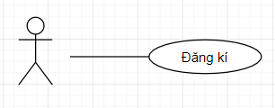
Tác nhân | KhachVangLai, ThanhVien, NguoiQuanLy
Chức năng | Đăng kí
Đầu vào | Tài khoản, mật khẩu, họ và tên, ngày sinh, địa điểm
Kết quả | Đănh kí thành công
Luồng sự kiện chính | Tác nhân | Hệ thống
Luồng sự kiện chính | 1. Truy cập vào hệ thống và chọn chức năng đăng nhập | 1.1. Hiển thị trang đăng kí
Luồng sự kiện chính | 2. Người dùng nhập thông tin vào các ô nhập (Tài khoản, mật khẩu, họ và tên, ngày sinh, địa điểm) và chọn đăng kí | 2.1. Hệ thống kiểm tra thông tin người dùng nhập có hợp lệ hoặc bỏ trống hay không, nếu sai sẽ đưa ra thông báo lỗi, ngược lại (đúng) sẽ thông báo đăng kí thành công và trở về trang đăng nhập
Bảng 2.1. Mô tả chi tiết chức năng đăng ký
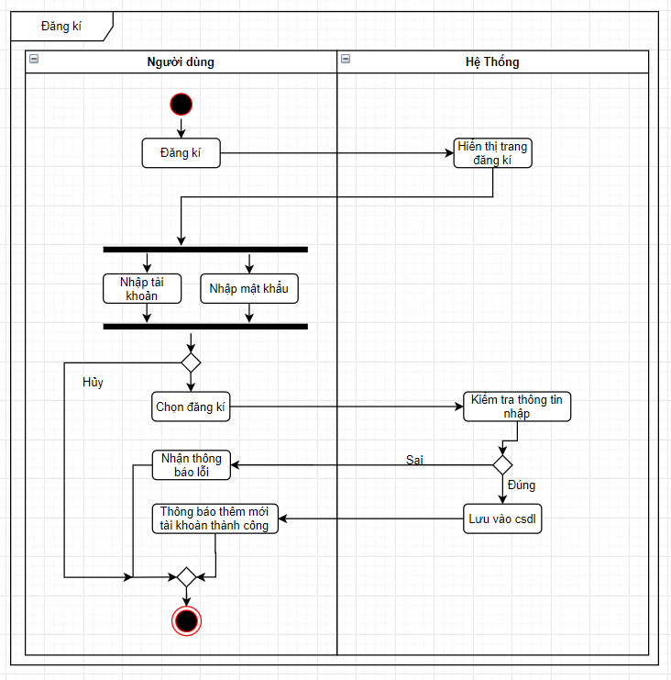
Hình 2.4. Biểu đồ hoạt động chức năng đăng ký

2.3.1.2. Đăng nhập
Usecase tham gia | 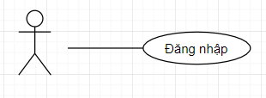
Tác nhân | KhachVangLai, ThanhVien, NguoiQuanLy
Chức năng | Đăng nhập vào hệ thống
Đầu vào | Tài khoản và mật khẩu đăng nhập
Kết quả | Đăng nhập thành công hoặc thất bại
Luồng sự kiện chính | Tác nhân | Hệ thống
Luồng sự kiện chính | 1. Khi người dùng truy cập vào hệ thống và chọn chức năng đăng nhập | 1.1. Hiển thị trang đăng nhập
Luồng sự kiện chính | 2. Người dùng nhập tên đăng nhập và mật khẩu và chọn đăng nhập | 2.1. Hệ thống kiểm tra tên đăng nhập và mật khẩu có hợp lệ hoặc bỏ trống hay không. Nếu sai sẽ đưa ra thông báo lỗi, ngược lại sẽ thông báo đăng nhập thành công và điều hướng về trang chủ website
Bảng 2.2. Mô tả chi tiết chức năng đăng nhập
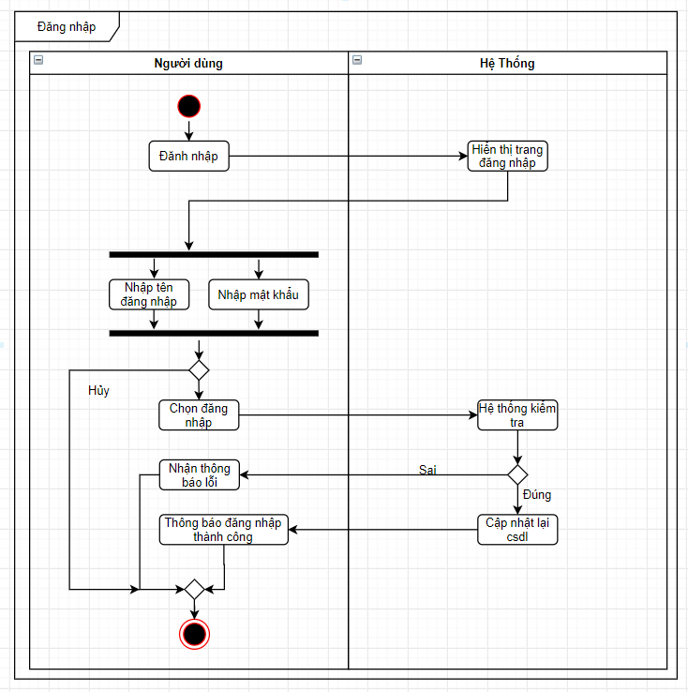
Hình 2.5. Biểu đồ hoạt động chức năng đăng nhập

2.3.2. Chức năng dành cho khách hàng

2.3.2.1. Tìm kiếm sản phẩm
Usecase tham gia | 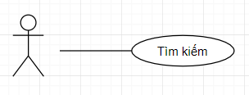
Tác nhân | KhachVangLai, ThanhVien, NguoiQuanLy
Chức năng | Tìm kiếm
Đầu vào | Nhập thông tin cần tìm kiếm
Điều kiện tiên quyết | Đã đăng nhập hoặc chưa đăng nhập
Kết quả | Tìm kiếm và hiển thị kết quả cần tìm kiếm
Luồng sự kiện chính | Tác nhân | Hệ thống
Luồng sự kiện chính | 1. Truy cập vào hệ thống và nhập thông tin vào ô tìm kiếm | 1.1. Hệ thống sẽ hiển thị kết quả tương ứng với từ khóa mà người dùng nhập vào. Kết quả trả về có thể null
Bảng 2.4. Mô tả chi tiết chức năng tìm kiếm sản phẩm
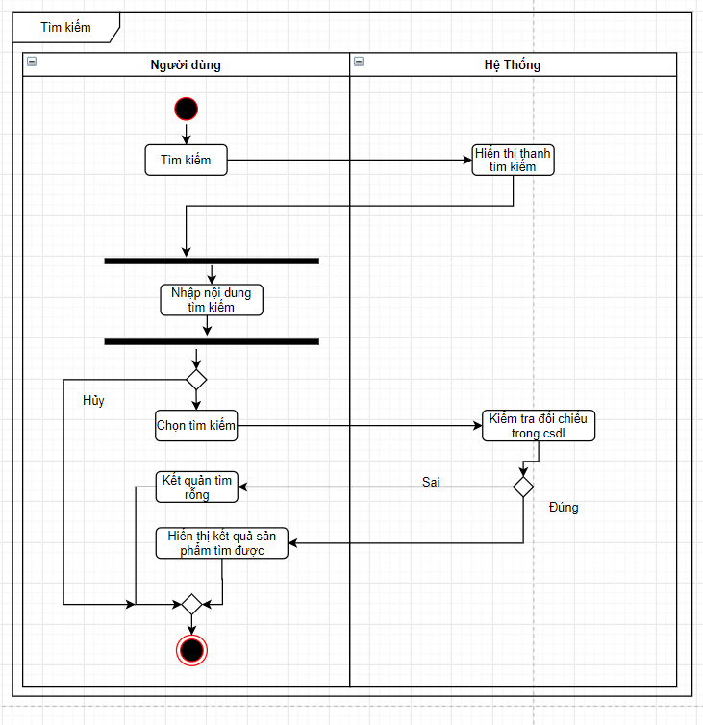
Hình 2.7. Biểu đồ hoạt động chức năng tìm kiếm sản phẩm

2.3.2.2. Xem chi tiết sản phẩm
Usecase tham gia | 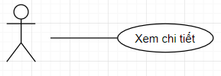
Tác nhân | KhachVangLai, ThanhVien
Chức năng | Xem thông tin
Điều kiện tiên quyết | Đã đăng nhập hoặc chưa đăng nhập
Kết quả | Tìm kiếm và hiển thị kết quả cần tìm kiếm
Luồng sự kiện chính | Tác nhân | Hệ thống
Luồng sự kiện chính | 1. Khi người dùng truy cập vào hệ thống và chọn xem chi tiết sản phẩm | 1.1. Hệ thống sẽ kiểm tra sản phẩm đó có tồn tại trong CSDL hay không. Nếu không tồn tại hệ thống sẽ thông báo lỗi, nếu tồn tại hệ thống sẽ chuyển trang chi tiết tương ứng với sản phẩm đó
Bảng 2.5. Mô tả chi tiết xem chi tiết sản phẩm
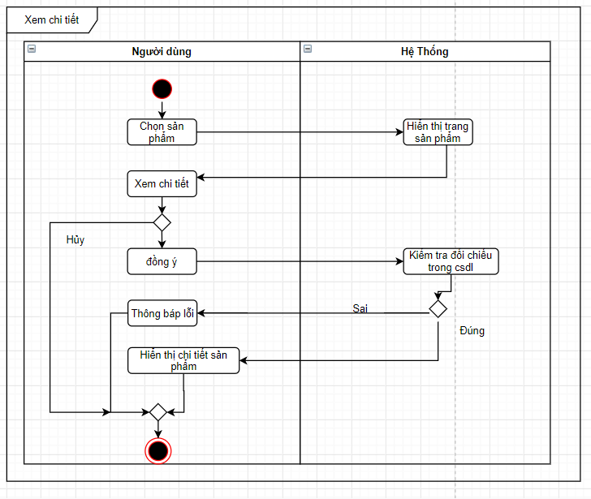
Hình 2.8. Biểu đồ hoạt động xem chi tiết sản phẩm

2.3.2.3. Thêm sản phẩm vào giỏ hàng (tạo giỏ hàng)
Usecase tham gia
Tác nhân | KhachVangLai, ThanhVien
Chức năng | Tạo giỏ hàng (thêm sản phẩm vào giỏ)
Điều kiện tiên quyết | Đã đăng nhập hoặc chưa đăng nhập
Kết quả | Thêm được sản phẩm muốn mua vào giỏ hàng
Luồng sự kiện chính | Tác nhân | Hệ thống
Luồng sự kiện chính | 1. Khi người dùng truy cập vào hệ thống và chọn xem chi tiết sản phẩm | 1.1. Hệ thống sẽ hiển thị trang chi tiết
Luồng sự kiện chính | 2. Khách vãng lai hoặc người dùng chọn thêm sản phẩm vào giỏ hàng | 2.1 Đầu tiên hệ thống sẽ kiểm tra sản phẩm vừa thêm có đáp ứng được số lượng mua hay không. Nếu số lượng sản phẩm trong kho nhỏ hơn số lượng khách hàng đặt mua hệ thống sẽ thông báo lỗi “Không đáp ứng được số lượng mua”.  2.2 Hệ thống kiểm tra trong giỏ hàng đã tồn tại sản phẩm này chưa, nếu sản phẩm đã được thêm vào giỏ hàng trước đó thì số lượng sẽ cộng lên, và ngược lại sản phẩm chưa tồn tại sẽ được thêm mới trong giỏ hàng
Bảng 2.6. Mô tả chi tiết thêm sản phẩm vào giỏ hàng
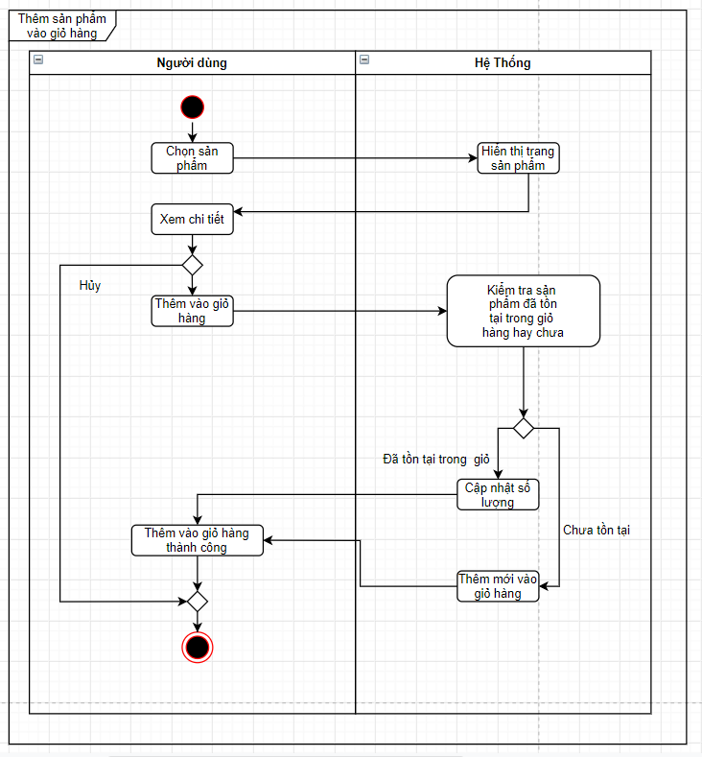
Hình 2.9. Biều đồ hoạt động tạo giỏ hàng

2.3.2.4. Xem giỏ hàng
Usecase tham gia
Tác nhân | KhachVangLai, ThanhVien
Chức năng | Xem giỏ hàng
Điều kiện tiên quyết | Tồn tại sản phẩm trong giỏ hàng
Kết quả | Xem được giỏ hàng của bạn đã có những sản phẩm gì
Luồng sự kiện chính | Tác nhân | Hệ thống
Luồng sự kiện chính | 1. Khi người dùng truy cập vào hệ thống đã thêm sản phẩm vào giỏ hàng và muốn xem giỏ hàng gồm bao nhiêu sản phẩm | 1.1. Hệ thống sẽ hiển thị trang giỏ hàng
Bảng 2.7. Mô tả xem giỏ hàng
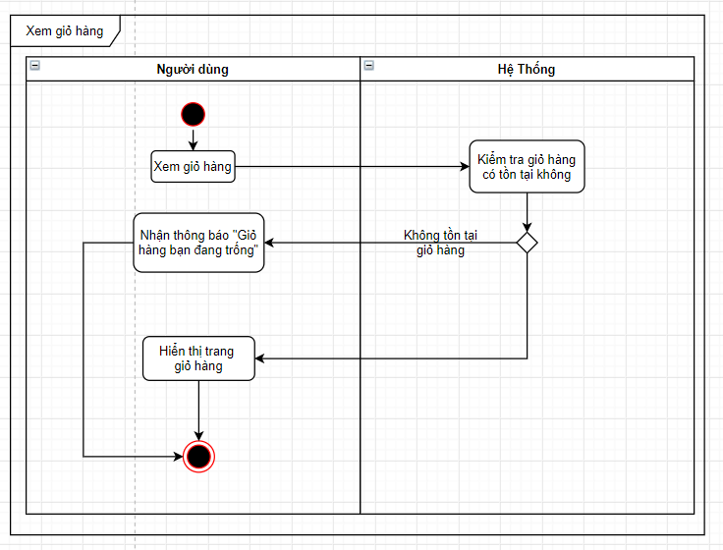
Hình 2.9. Biều đồ hoạt động xem giỏ hàng

2.3.2.4. Đặt hàng
Usecase tham gia | 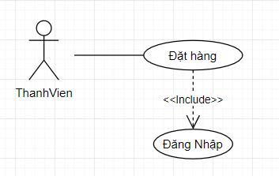
Tác nhân | ThanhVien
Chức năng | Đặt hàng
Đầu vào | Mã sản phẩm, mã khách hàng, sdt, tên người nhận, ngày đặt hàng, địa chỉ
Điều kiện tiên quyết | Đã đăng nhập vào hệ thống
Kết quả | Đặt hàng thành công
Luồng sự kiện chính | Tác nhân | Hệ thống
Luồng sự kiện chính | 1. Khi thành viên truy cập vào hệ thống và muốn thanh toán giỏ hàng | 1.1. Hệ thống sẽ hiển thị trang giỏ hàng tương ứng với khách hàng
Luồng sự kiện chính | 2. Thành viên nhập thông tin địa chỉ giao hàng số điện thoại giao hàng và chọn đặt hàng | 2.1 Hệ thống sẽ kiểm tra khách hàng đã đăng nhập chưa.  2.2 Hệ thống sẽ kiểm tra thồng tin nhập vào có hợp lệ hay không. Nếu bỏ trống hoặc sai định dạng sẽ yêu cầu thành viên nhập lại và ngược lại hệ thống sẽ thông báo đặt hàng thành công và trở về trang chủ
Bảng 2.8. Mô tả đặt hàng
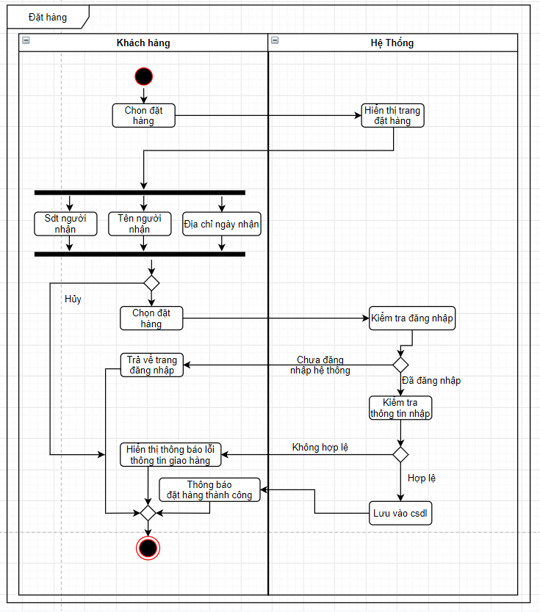
Hình 2.9. Biều đồ hoạt động đặt hàng

2.3.2.5. Cập nhật thông tin cá nhân
Usecase tham gia | 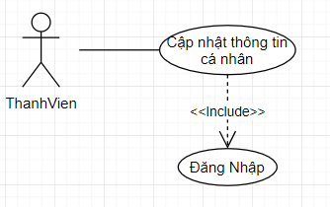
Tác nhân | ThanhVien
Chức năng | Cập nhật thông tin cá nhân
Điều kiện tiên quyết | Đã đăng nhập vào hệ thống
Kết quả | Cập nhật thông tin thành công
Luồng sự kiện chính | Tác nhân | Hệ thống
Luồng sự kiện chính | 1. Khi thành viên đã đăng nhập vào hệ thống và chọn chức năng cập nhật thông tin cá nhân | 1.1. Hệ thống sẽ hiển thị trang cập nhật thông tin cá nhân
Luồng sự kiện chính | 2. Thành viên nhập thông tin cần sửa đổi và chọn lưu | 2.1 Hệ thống sẽ kiểm tra khách hàng đã đăng nhập đủ hay chưa, sai định dạng hoặc bỏ trồng. Đưa ra thông báo thành công khi hoàn thành
Bảng 2.9. Mô tả cập nhật thông tin cá nhân
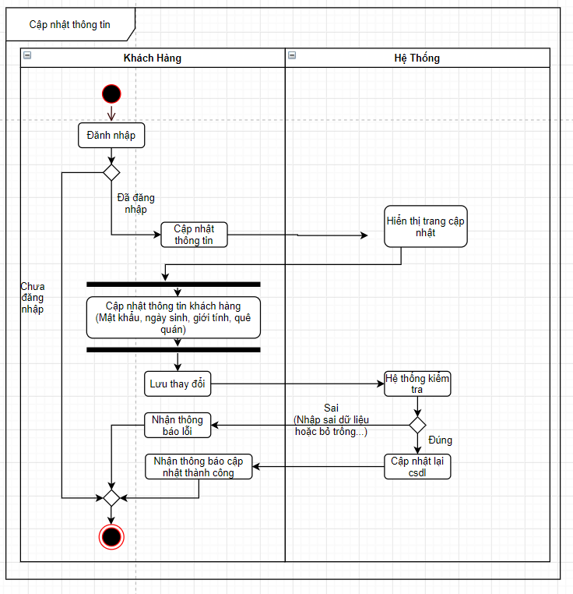
Hình 2.9. Biều đồ hoạt động cập nhật thông tin cá nhân

2.3.3. Chức năng dành cho quản trị viên

2.3.3.1. Quản lý sản phẩm
Usecase tham gia | 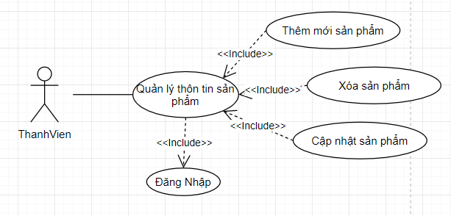
Tác nhân | NguoiQuanLy (admin)
Chức năng | Quản lý thông tin sản phẩm
Đầu vào | Mã sản phẩm, tên sản phẩm, ảnh bìa, màn hình, cpu, camerea trước, camera sau, hệ điều hành, thời gian bảo hành, thông tin sản phẩm
Điều kiện tiên quyết | Đã đăng nhập vào hệ thống
Kết quả | Thêm, cập nhật hoặc xóa được thông tin sản phẩm
Luồng sự kiện chính | Tác nhân | Hệ thống
Luồng sự kiện chính | 1. Sau khi truy cập bào hệ thống người quản lý chọn chức năng quản lý sản phẩm | 1.1. Hiển thị trang danh sách sản phẩm và các chức năng thêm, cập nhật và xóa sản phẩm
Luồng sự kiện chính | 2. Người quản lý chọn chức năng | 2.1. Đưa ra các biểu mẫu theo chức năng
Luồng sự kiện chính | 3. Người quản lý hoàn thành công việc và thoát khỏi chức năng quản lý quản lý sản phẩm | 3.1. Hệ thống trở về trang chủ
Luồn sự kiện phụ  (thêm mới sản phẩm) | 1. Chọn chức năng thêm lớp sản phẩm | 1.1. Hiển thị trang thêm mới sản phẩm
Luồn sự kiện phụ  (thêm mới sản phẩm) | 2. Nhập thông tin sản phẩm (tên sản phẩm, ảnh bìa, màn hình, cpu, camerea trước, camera sau, hệ điều hành, thời gian bảo hành, thông tin sản phẩm) và chọn chức năng thêm mới | 2.1. Hệ thống kiểm tra thông tin người quản lý nhập vào. Nếu hợp lệ sẽ đưa ra thông báo thêm mới thành công nếu sai sẽ đưa ra thông báo lỗi
Luồn sự kiện phụ  (cập nhật sản phẩm) | 1. Chọn sản phẩm muốn cập nhật | 1.1. Hiển thị thông tin sản phẩm
Luồn sự kiện phụ  (cập nhật sản phẩm) | 2.1 Người quản lý cập nhật lại thông tin muốn thay đổi và chọn lưu | 2.1 Hệ thống kiểm tra thông tin cập nhật. Nếu hợp lệ sẽ trở về trang chủ, sai thì đưa ra thông báo lỗi
Luồn sự kiện phụ  (xóa sản phẩm) | 1. Chọn sản phẩm muốn xóa | 1.1. Hệ thống hiển thị thông báo “Bạn có muốn xóa sản phẩm này không?”
Luồn sự kiện phụ  (xóa sản phẩm) | 2. Người quản lý chọn xác nhận | 2.1. Hệ thống xóa lớp dạy khỏi hệ thống và trở về trang chủ
Bảng 2.10. Mô tả chi tiết chức năng quản lý sản phẩm
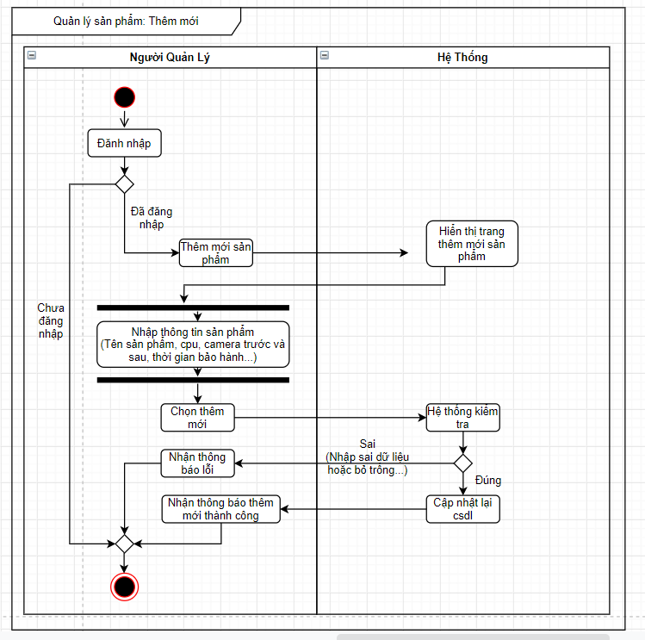
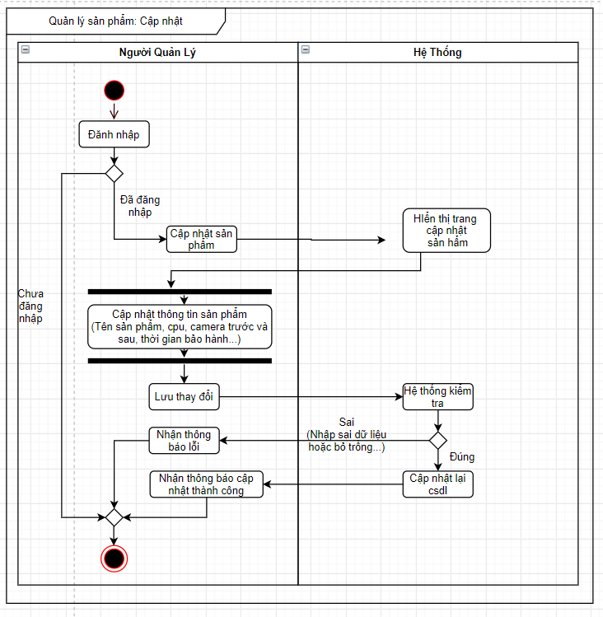
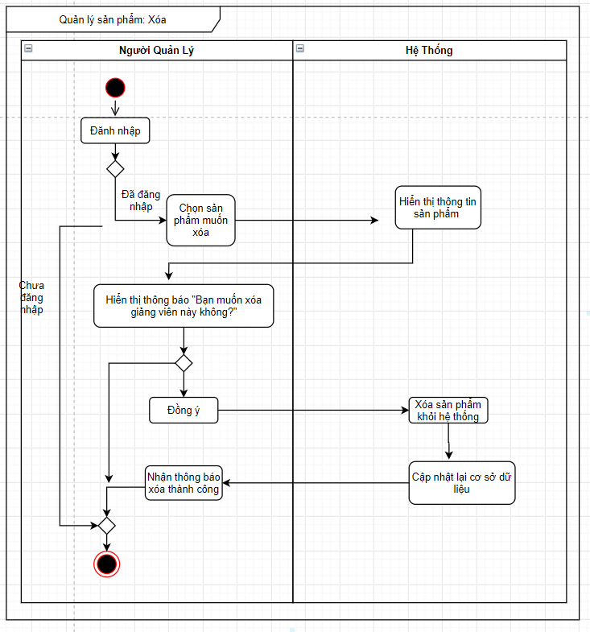
Hình 2.10. Biểu đồ hoạt động quản lý sản phẩm

2.3.3.2. Quản lý thành viên
Usecase tham gia | 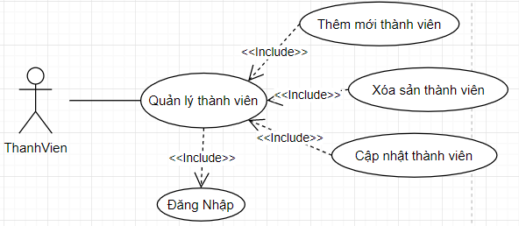
Tác nhân | NguoiQuanLy (admin)
Chức năng | Quản lý thành viên
Đầu vào | Mã khách hàng, mật khẩu khách hàng, họ và tên, giới tính, sdt, email, địa chỉ
Điều kiện tiên quyết | Đã đăng nhập vào hệ thống
Kết quả | Thêm, cập nhật hoặc xóa được thông tin thành viên
Luồng sự kiện chính | Tác nhân | Hệ thống
Luồng sự kiện chính | 1. Sau khi truy cập bào hệ thống người quản lý chọn chức năng quản lý thành viên | 1.1. Hiển trị trang danh sách các thành viên hiện có và các chức năng thêm, cập nhật và xóa đối với từng thành viên
Luồng sự kiện chính | 2. Người quản lý chọn chức năng | 2.1. Đưa ra các biểu mẫu theo chức năng
Luồng sự kiện chính | 3. Người quản lý hoàn thành công việc và thoát khỏi chức năng quản lý quản lý thành viên | 3.1. Hệ thống trở về trang chủ
Luồn sự kiện phụ  (thêm mới thành viên) | 1. Chọn chức năng thêm mới thành viên | 1.1. Hiển thị trang thêm mới thành viên
Luồn sự kiện phụ  (thêm mới thành viên) | 2. Nhập thông tin sản phẩm (tên sản phẩm, ảnh bìa, màn hình, cpu, camerea trước, camera sau, hệ điều hành, thời gian bảo hành, thông tin sản phẩm) và chọn chức năng thêm mới | 2.1. Hệ thống kiểm tra thông tin người quản lý nhập vào. Nếu hợp lệ sẽ đưa ra thông báo thêm mới thành công nếu sai sẽ đưa ra thông báo lỗi
Luồn sự kiện phụ  (cập nhật thành viên) | 1. Chọn thành viên muốn cập nhật | 1.1. Hiển thị thông tin thành viên
Luồn sự kiện phụ  (cập nhật thành viên) | 2.1 Người quản lý cập nhật lại thông tin muốn thay đổi và chọn lưu | 2.1 Hệ thống kiểm tra thông tin cập nhật. Nếu hợp lệ sẽ trở về trang chủ, sai thì đưa ra thông báo lỗi
Luồn sự kiện phụ  (xóa thành viên) | 1. Chọn thành viên muốn xóa | 1.1. Hệ thống hiển thị thông báo “Bạn có muốn xóa thành viên này không?”
Luồn sự kiện phụ  (xóa thành viên) | 2. Người quản lý chọn xác nhận | 2.1. Hệ thống xóa thành viên khỏi hệ thống và trở về trang chủ
Bảng 2.8. Mô tả chi tiết chức năng quản lý thành viên
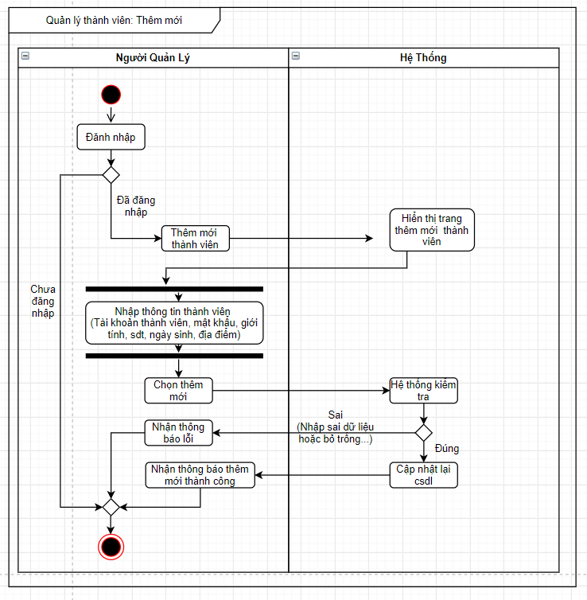
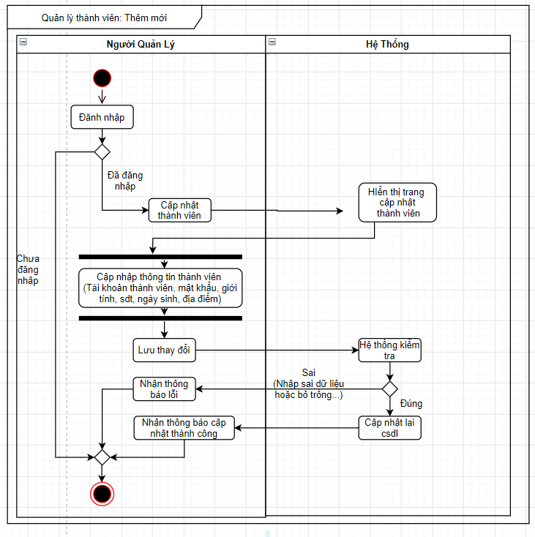
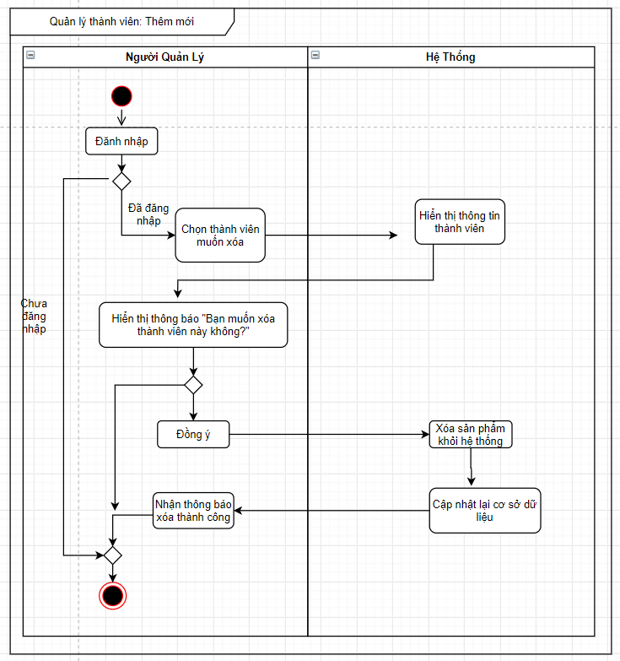
Hình 2.11. Biểu đồ hoạt động chức năng quản lý thành viên

2.3.3.3. Quản lý đơn hàng
Usecase tham gia | 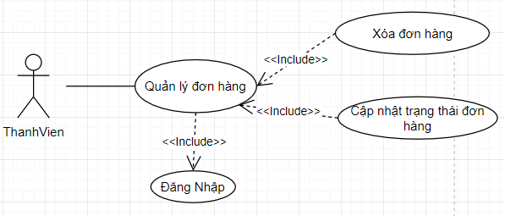
Tác nhân | NguoiQuanLy (admin)
Chức năng | Quản lý đơn hàng
Đầu vào | Mã đơn hàng, trạng thái đơn hàng
Điều kiện tiên quyết | Đã đăng nhập vào hệ thống
Kết quả | Cập nhật trạng thái đơn hàng và xóa đơn hàng
Luồng sự kiện chính | Tác nhân | Hệ thống
Luồng sự kiện chính | 1. Sau khi truy cập vào hệ thống người quản lý chọn chức năng quản lý đơn hàng | 1.1. Hiển trị trang danh sách các đơn hàng hiện có và xắp sếp theo trạng thái đơn hàng: đang xác nhận, đang giao, đã giao, đã hủy và các chức năng tương ứng xóa đơn hàng, và cập nhật trạng thái đơn hàng
Luồng sự kiện chính | 2. Người quản lý chọn chức năng | 2.1. Đưa ra các biểu mẫu theo chức năng
Luồng sự kiện chính | 3. Người quản lý hoàn thành công việc và thoát khỏi chức năng quản lý đơn hàng | 3.1. Hệ thống trở về trang chủ
Luồn sự kiện phụ  (cập nhật đơn hàng) | 1. Chọn đơn hàng muốn cập nhật | 1.1. Hiển thị thông tin đơn hàng
Luồn sự kiện phụ  (cập nhật đơn hàng) | 2.1 Người quản lý cập nhật lại trạng thái đơn hàng muốn thay đổi và chọn lưu | 2.1 Hệ thống kiểm tra và thông báo cập nhật thành công
Luồn sự kiện phụ  (xóa đơn hàng) | 1. Chọn đơn hàng muốn xóa | 1.1. Hệ thống hiển thị thông báo “Bạn có muốn xóa đơn hàng này không?”
Luồn sự kiện phụ  (xóa đơn hàng) | 2. Người quản lý chọn xác nhận | 2.1. Hệ thống xóađơn hàng khỏi hệ thống và trở về trang chủ
Bảng 2.9. Mô tả chi tiết chức năng quản lý đơn hàng
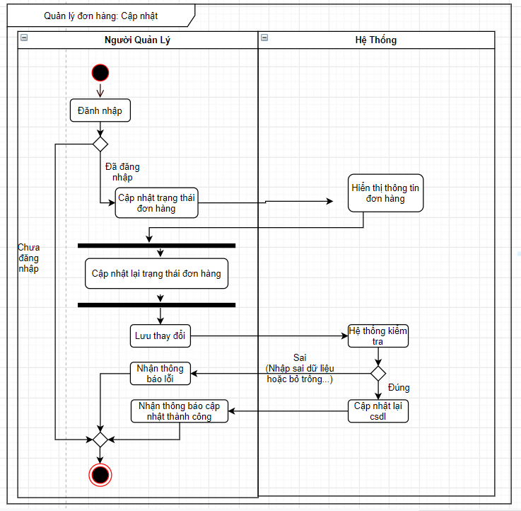
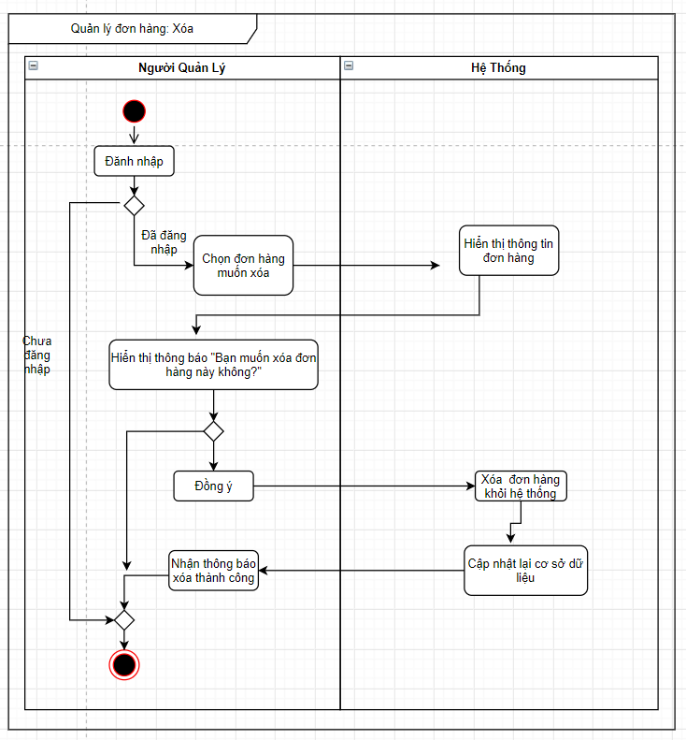
Hình 2.12. Biểu đồ hoạt động chức năng quản lý đơn hàng

2.4. Thiết kế cơ sở dữ liệu.

2.4.1. Biểu đồ lớp của bài toán
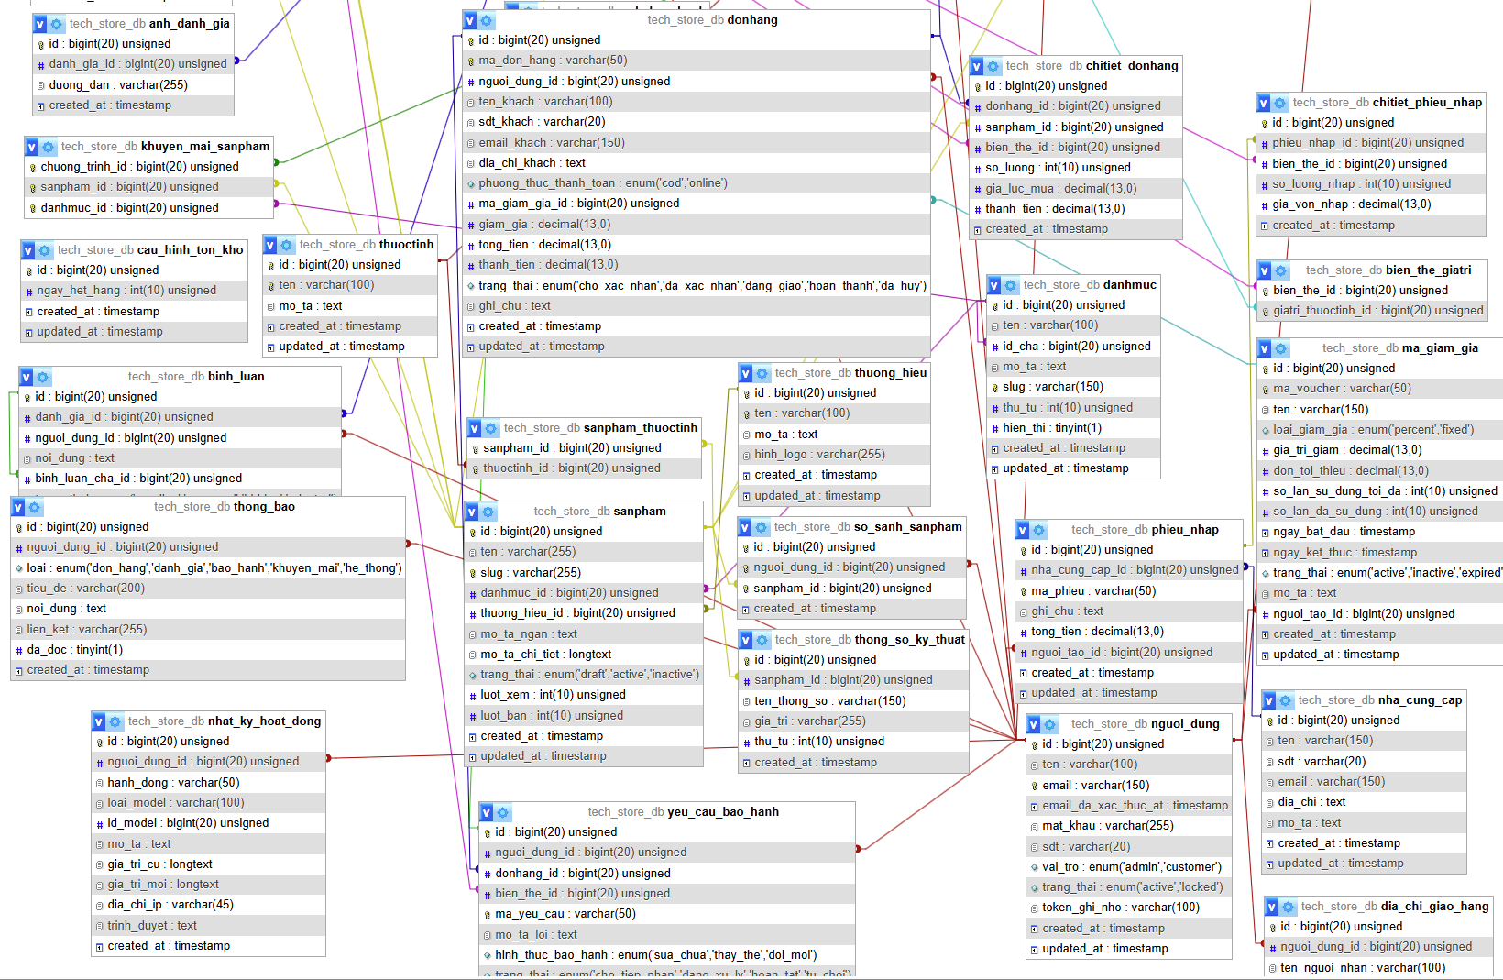
Hình 2.14. Biểu đồ phân lớp

2.4.2. Cơ sở dữ liệu
a) Bảng quản người dùng
- Mục đích: Dùng để lưu trữ thông tin quản người dùng hệ thống.
- Tên bảng: người dùng
STT | Diễn giải | Tên trường | Kiểu | Mặc định | Ràng buộc | Ghi chú
1 | Mã quản trị | adminId | int(10) |  | PK, NOT NULL, AUTO_INCREMENT
2 | Họ và tên | fullName | varchar(255) |  | NOT NULL
3 | Tên đăng nhập | username | varchar(50) |  | NOT NULL
4 | Mật khẩu | password | varchar(50) |  | NOT NULL
5 | Hộp thư | email | varchar(50) |  | NOT NULL
6 | Địa chỉ | address | varchar(255) |  | NOT NULL
7 | Thời gian tạo | createdDate | timestamp | current_timestamp() | NOT NULL | Tự động cập nhật khi sửa
Bảng 2.11. Mô tả chi tiết bảng nguoi_dung
b) Bảng đơn hàng
- Mục đích: Dùng để lưu trữ thông tin đặt hàng của người dùng.
- Tên bảng: don_hang
STT | Diễn giải | Tên trường | Kiểu | Mặc định | Ràng buộc | Ghi chú
1 | Mã đặt hàng | buyId | int(11) |  | PK
2 | Mã hàng | productId | int(11) |  | NOT NULL, FK (tbl_sanpham)
3 | Mã người dùng | userId | int(11) |  | NOT NULL
4 | Họ và tên | fullName | varchar(255) |  | NOT NULL
5 | Hộp thư | email | varchar(50) |  | NOT NULL
6 | Số điện thoại | phoneNumber | varchar(50) |  | NOT NULL
7 | Địa chỉ | address | varchar(255) |  | NOT NULL
8 | Ngày đặt | Date | timestamp | current_timestamp() | NOT NULL | Tự động cập nhật khi sửa
9 | Tổng giá | totalPrice | double |  | NOT NULL
10 | Trạng thái đặt hàng | bookingStatus | enum('y','b','c','f') | b' | NOT NULL
Bảng 2.12. Mô tả chi tiết bảng don_hang
c) Bảng binh_luan
- Mục đích: Dùng để lưu trữ lịch sử trò chuyện giữa người dùng và quản trị viên.
- Tên bảng: binh_luan
STT | Diễn giải | Tên trường | Kiểu | Mặc định | Ràng buộc | Ghi chú
1 | Mã chat | chatId | int(11) |  | PK
2 | Mã người dùng | userId | int(11) |  | NOT NULL, FK (tbl_users)
3 | Mã quản trị | adminId | int(11) |  | NOT NULL, FK (tbl_admin)
4 | Nội dung bình luận | content | varchar(255) |  | NOT NULL
5 | Trạng thái đọc | readStatus | enum('y','n') |  |  | y': Đã đọc, 'n': Chưa đọc
6 | Thời gian tạo | createdDate | timestamp | current_timestamp() | NOT NULL | Tự động cập nhật khi sửa
7 | Địa chỉ IP | ipAdress | varchar(50) |  | NOT NULL
Bảng 2.13. Mô tả chi tiết bảng tbl_chat
d) Bảng thanh toán
- Mục đích: Dùng để lưu trữ thông tin thanh toán cho các đơn đặt hàng.
- Tên bảng: thanh_toan
STT | Diễn giải | Tên trường | Kiểu | Mặc định | Ràng buộc | Ghi chú
1 | Mã thanh toán | checkoutId | int(11) |  | PK
2 | Mã đặt hàng | buyingId | int(11) |  | NOT NULL, FK (tbl_booking)
3 | Phương thức thanh toán | paymentMethod | varchar(255) |  | NOT NULL
4 | Ngày thanh toán | paymentDate | timestamp | current_timestamp() | NOT NULL
5 | Số tiền | amount | double |  | NOT NULL
6 | Trạng thái thanh toán | paymentStatus | varchar(255) |  | NOT NULL
7 | Mã giao dịch | transactionId | varchar(255) | NULL
Bảng 2.14. Mô tả chi tiết bảng dat_hang
e) Bảng liên hệ
- Mục đích: Dùng để lưu trữ thông tin liên hệ từ người dùng.
- Tên bảng: lien_he
STT | Diễn giải | Tên trường | Kiểu | Mặc định | Ràng buộc | Ghi chú
1 | Mã liên hệ | contactId | int(11) |  | PK, NOT
2 | Họ và tên | fullName | varchar(50) |  | NOT NULL
3 | Số điện thoại | phoneNumber | varchar(50) |  | NOT NULL
4 | Hộp thư | email | varchar(255) |  | NOT NULL
5 | Tin nhắn | message | text |  | NOT NULL
6 | Đã trả lời | isReply | enum('y','n') | n' | NOT NULL | y': Đã trả lời, 'n': Chưa trả lời
Bảng 2.15. Mô tả chi tiết bảng lien_he
f) Bảng lịch sử
- Mục đích: Dùng để lưu trữ lịch sử hoạt động của người dùng liên quan đến các sản phẩm.
- Tên bảng: lich_su
STT | Diễn giải | Tên trường | Kiểu | Mặc định | Ràng buộc | Ghi chú
1 | Mã lịch sử | historyId | int(11) |  | PK,
2 | Mã người dùng | userId | int(11) |  | NOT NULL, FK (tbl_users)
3 | Mã sản phẩm | sản phẩmId | int(11) |  | NOT NULL, FK (tbl_sanpham)
4 | Loại hành động | actionType | varchar(255) |  | NOT NULL
5 | Thời gian | timestamp | timestamp | current  timestamp() | NOT NULL
Bảng 2.16. Mô tả chi tiết bảng lich_su
g) Bảng hình ảnh
- Mục đích: Dùng để lưu trữ hình ảnh liên quan đến các sản phẩm.
- Tên bảng: hinh_anh
STT | Diễn giải | Tên trường | Kiểu | Mặc định | Ràng buộc | Ghi chú
1 | Mã hình ảnh | imageId | int(11) |  | PK
2 | Mã sản phẩm | productId | int(11) |  | NOT NULL, FK (tbl_sanpham)
3 | URL hình ảnh | imageURL | varchar(255) |  | NOT NULL
4 | Mô tả | description | varchar(255) | NULL
5 | Ngày tải lên | uploadDate | timestamp |  | NOT NULL
Bảng 2.17. Mô tả chi tiết bảng tbl_images

h) Bảng hóa đơn
- Mục đích: Dùng để lưu trữ thông tin hóa đơn.
- Tên bảng: hoa_don
STT | Diễn giải | Tên trường | Kiểu | Mặc định | Ràng buộc | Ghi chú
1 | Mã hóa đơn | invoiceId | int(11) |  | PK
2 | Mã đặt hàng | buyingId | int(11) |  | NOT NULL, FK (tbl_booking)
3 | Số tiền | amount | double |  | NOT NULL
4 | Ngày xuất | dateIssued | date |  | NOT NULL
5 | Chi tiết | details | varchar(255) |  | NOT NULL
Bảng 2.18. Mô tả chi tiết bảng hoa_don

i) Bảng khuyến mãi
- Mục đích: Dùng để lưu trữ thông tin các chương trình khuyến mãi.
- Tên bảng: tbl_promotion
STT | Diễn giải | Tên trường | Kiểu | Mặc định | Ràng buộc | Ghi chú
1 | Mã khuyến mãi | promotionId | int(11) |  | PK
2 | Mô tả | description | varchar(255) |  | NOT NULL
3 | Giảm giá | discount | double |  | NOT NULL
4 | Số lượng | quantity | int(11) |  | NOT NULL
Bảng 2.19. Mô tả chi tiết bảng tbl_promotion
j) Bảng đánh giá
- Mục đích: Dùng để lưu trữ đánh giá của người dùng về các các sản phẩm.
- Tên bảng: danh_gia
STT | Diễn giải | Tên trường | Kiểu | Mặc định | Ràng buộc | Ghi chú
1 | Mã đánh giá | reviewId | int(11) |  | PK
2 | Mã sản phẩm | productId | int(11) |  | NOT NULL, FK (tbl_sanpham)
3 | Mã người dùng | userId | int(11) |  | NOT NULL, FK (tbl_users)
4 | Xếp hạng | rating | float |  | NOT NULL
5 | Bình luận | comment | text | NULL
6 | Thời gian | timestamp | timestamp | current_timestamp() | NOT NULL | Tự động cập nhật khi sửa
Bảng 2.20. Mô tả chi tiết bảng danh_gia

k) Bảng hình tạm
- Mục đích: Dùng để lưu trữ hình ảnh tạm thời (có thể dùng cho quá trình tải lên hoặc chỉnh sửa sản phẩm).
- Tên bảng: hinh_tam
STT | Diễn giải | Tên trường | Kiểu | Mặc định | Ràng buộc | Ghi chú
1 | Mã ảnh tạm | imageTempId | int(11) |  | PK
2 | Mã sản phẩm | productId | int(11) |  | NOT NULL
3 | URL ảnh tạm thời | imageTempURL | varchar(255) |  | NOT NULL
Bảng 2.21. Mô tả chi tiết bảng hinh_tam
l) Bảng lịch sử
- Mục đích: Dùng để lưu trữ lịch trình chi tiết của các sản phẩm.
- Tên bảng: lich_su
STT | Diễn giải | Tên trường | Kiểu | Mặc định | Ràng buộc | Ghi chú
1 | Mã lịch trình | timeLineId | int(11) |  | PK
2 | Mã sản phẩm | productId | int(11) |  | NOT NULL, FK (tbl_sanpham)
3 | Tiêu đề | title | varchar(255) |  | NOT NULL
4 | Mô tả | description | text |  | NOT NULL
Bảng 2.22. Mô tả chi tiết bảng lich_su
m) Bảng sản phẩm
- Mục đích: Dùng để lưu trữ thông tin chi tiết về các sản phẩm.
- Tên bảng: san_pham
STT | Diễn giải | Tên trường | Kiểu | Mặc định | Ràng buộc | Ghi chú
1 | Mã sản phẩm | productId | int(11) |  | PK
2 | Tiêu đề sản phẩm | title | varchar(255) |  | NOT NULL
3 | Mô tả sản phẩm | description | text |  | NOT NULL
4 | Số lượng còn lại | quantity | int(11) |  | NOT NULL
5 | Đánh giá | reviews | varchar(255) | NULL
Bảng 2.23. Mô tả chi tiết bảng san_pham

n) Bảng người dùng
- Mục đích: Dùng để lưu trữ thông tin người dùng đăng ký trên hệ thống.
- Tên bảng: nguoi_dung
STT | Diễn giải | Tên trường | Kiểu | Mặc định | Ràng buộc | Ghi chú
1 | Mã người dùng | userId | int(11) |  | PK
2 | Google ID | google_id | varchar(50) | NULL |  | ID từ Google nếu đăng nhập bằng Google
3 | Họ và tên | fullName | varchar(255) | NULL
4 | Tên đăng nhập | username | varchar(50) |  | NOT NULL
5 | Mật khẩu | password | varchar(255) |  | NOT NULL
6 | Hộp thư | email | varchar(255) |  | NOT NULL
7 | Ảnh đại diện | avatar | varchar(255) | NULL
8 | Số điện thoại | phoneNumber | varchar(15) | NULL
9 | Địa chỉ | address | varchar(255) | NULL
10 | Địa chỉ IP | ipAdress | varchar(50) | NULL
11 | Đã kích hoạt | isActive | enum('y','n') | n' | NOT NULL | y': Đã, 'n': Chưa
12 | Trạng thái | status | enum('d','b') | NULL |  | d': Đã xóa, 'b': Bị cấm
13 | Thời gian tạo | createdDate | timestamp | current_timestamp() | NOT NULL
14 | Thời gian sửa | updatedDate | timestamp | current_timestamp() | NOT NULL
15 | Token kích hoạt | activation_token | varchar(255) | NULL |  | Token để kích hoạt tài khoản
Bảng 2.24. Mô tả chi tiết bảng nguoi_dung

2.2.3. Thiết kế giao diện người dùng
Thiết kế giao diện người dùng (UI) đóng vai trò quan trọng trong việc tạo ra trải nghiệm người dùng (UX) trực quan, dễ sử dụng và thân thiện, giúp người dùng tương tác với sản phẩm hoặc dịch vụ một cách hiệu quả và thoải mái. Một giao diện được thiết kế tốt không chỉ thu hút về mặt thị giác mà còn giảm thiểu sự nhầm lẫn, tăng cường sự hài lòng và đáp ứng nhu cầu của người dùng ở mọi lứa tuổi, trình độ và bối cảnh sử dụng. Dựa trên các nguyên tắc UX/UI hiện đại, giao diện cần tuân thủ tính trực quan bằng cách sử dụng các biểu tượng quen thuộc, bố cục logic và luồng tương tác tự nhiên, giúp người dùng dễ dàng nắm bắt cách sử dụng ngay từ lần đầu tiếp xúc mà không cần hướng dẫn chi tiết. Đồng thời, tính nhất quán trong thiết kế, bao gồm việc sử dụng tông màu chủ đạo nhẹ nhàng, phông chữ thống nhất, hình ảnh sắc nét và các yếu tố đồ họa hài hòa, tạo nên cảm giác chuyên nghiệp và dễ tiếp cận. Ngoài ra, giao diện cần đảm bảo khả năng tiếp cận (accessibility) bằng cách hỗ trợ các tính năng như tương thích với công cụ đọc màn hình, kích thước chữ linh hoạt và độ tương phản màu sắc phù hợp để phục vụ cả những người dùng có nhu cầu đặc biệt. Bố cục hợp lý, với các khoảng cách và phân cấp thông tin rõ ràng, giúp hướng dẫn người dùng qua các bước sử dụng một cách mượt mà, từ đó nâng cao trải nghiệm tổng thể và xây dựng lòng tin đối với sản phẩm hoặc dịch vụ.

2.2.3.1. Thiết kế giao diện trang chủ
Trang chủ của website bán điện thoại và phụ kiện được thiết kế với bố cục rõ ràng và hiện đại, mang đến trải nghiệm thân thiện cho người dùng ngay từ lần đầu truy cập. Phần đầu trang bao gồm logo và thanh điều hướng với các mục chính như Trang chủ, Giới thiệu, Sản phẩm, Về chúng tôi, Liên hệ và nút Đăng nhập, giúp người dùng dễ dàng chuyển đến các trang chức năng khác chỉ với một cú nhấp chuột. Ngay bên dưới là khu vực banner lớn và tiêu đề nổi bật, được sử dụng để giới thiệu các chương trình giảm giá đặc biệt hay thông báo các tài khoản đang được khuyến mãi. Tiếp theo là thanh công cụ tìm kiếm, cho phép người dùng lọc sản phẩm theo tiêu chí như mức giá, loại sản phẩm, mô tả giúp cá nhân hóa trải nghiệm tìm kiếm và tiết kiệm thời gian. Giao diện trang chủ hướng tới sự tối giản nhưng vẫn đảm bảo đầy đủ chức năng, trực quan và dễ sử dụng trên máy tính.

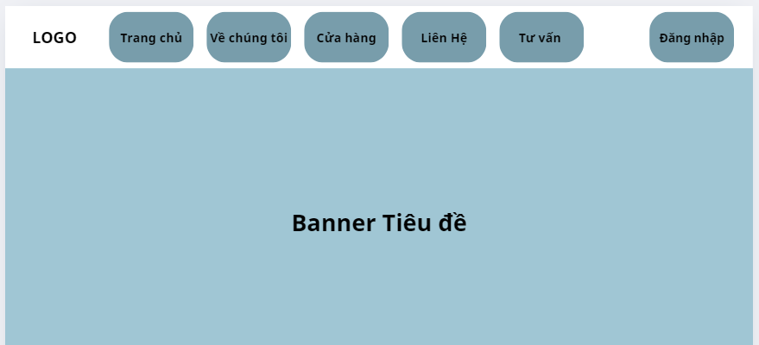
Hình 2.15. Giao diện thiết kế trang chủ

2.2.3.2. Thiết kế giao diện trang danh sách sản phẩm
Trang Sản phẩm hiển thị danh sách các sản phẩm du lịch với hình ảnh đại diện, tên sản phẩm, giá và nút “Xem chi tiết”. Người dùng có thể lọc sản phẩm theo khu vực, mức giá hoặc thời gian khởi hành. Giao diện sắp xếp logic, dễ theo dõi và hỗ trợ so sánh sản phẩm. Mỗi sản phẩm có phần mô tả ngắn và đánh giá khách hàng. Thiết kế ưu tiên trải nghiệm nhanh, tiện lợi.
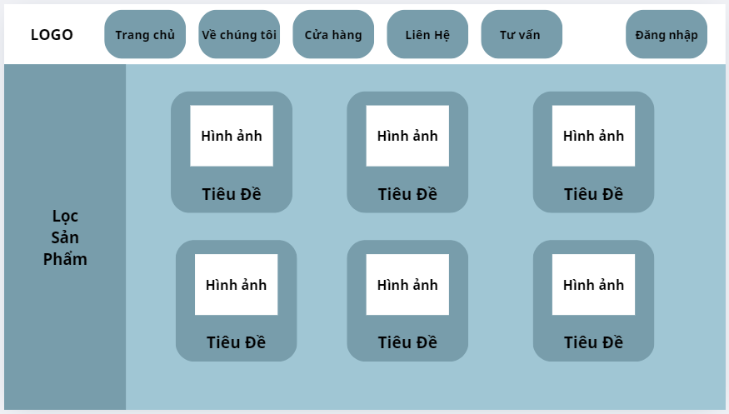
Hình 2.16. Giao diện thiết kế danh sách sản phẩm

2.2.3.3. Thiết kế giao diện trang chi tiết sản phẩm
Trang chi tiết sản phẩm hiển thị ảnh lớn, tên sản phẩm, giá, thông tin chi tiết và các dịch vụ đi kèm. Giao diện chia thành các mục rõ ràng như: Giới thiệu, Lịch trình, Chính sách hủy, Đánh giá khách hàng. Nút “Đặt hàng ngay” được bố trí nổi bật. Thiết kế tập trung vào trải nghiệm người dùng và khuyến khích hành động đặt sản phẩm.
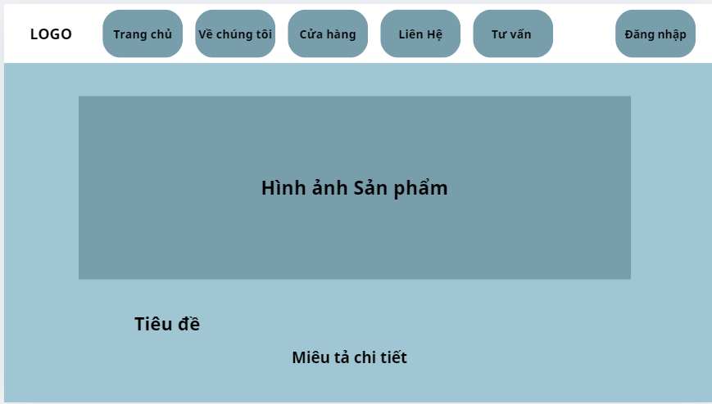
Hình 2.17. Giao diện thiết kế chi tiết sản phẩm

2.2.3.4. Thiết kế giao diện trang đặt sản phẩm
Trang đặt sản phẩm được thiết kế với bố cục hai cột hiện đại, tối ưu trải nghiệm người dùng trên cả máy tính và thiết bị di động. Cột bên trái là biểu mẫu thu thập thông tin đặt sản phẩm, bao gồm các trường như: họ tên khách hàng, số điện thoại liên hệ, email, số lượng sản phẩm, ghi chú thêm (nếu có). Các trường thông tin được sắp xếp hợp lý, có biểu tượng minh họa và hỗ trợ xác thực dữ liệu trực tiếp để đảm bảo tính chính xác trước khi gửi.
Cột bên phải là phần tóm tắt đơn đặt sản phẩm, hiển thị thông tin tổng quan về sản phẩm mà người dùng đang đặt: tên sản phẩm, số lượng người và mức giá. Giá được tính động theo số lượng người và loại hình sản phẩm (nếu có phân loại). Ngay bên dưới là tổng tiền tạm tính và nút “Xác nhận đặt sản phẩm” được làm nổi bật bằng màu sắc thương hiệu, giúp người dùng dễ dàng nhận diện hành động tiếp theo.
.
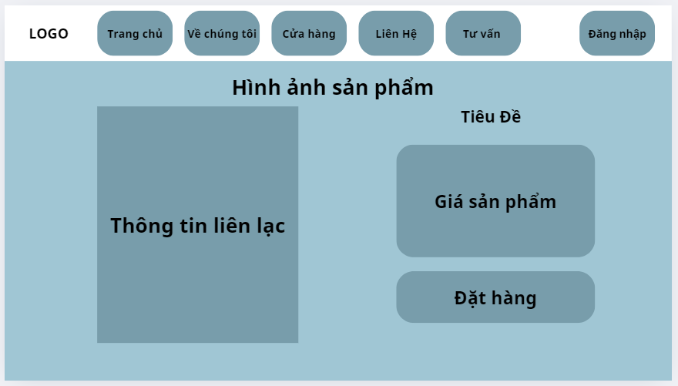
Hình 2.18. Giao diện thiết kế đặt sản phẩm

2.2.3.5. Thiết kế giao diện trang thông tin tài khoản
Trang tài khoản người dùng đóng vai trò trung tâm trong việc cung cấp một giao diện thân thiện, cho phép người dùng quản lý thông tin cá nhân và các hoạt động liên quan đến dịch vụ một cách hiệu quả. Giao diện được thiết kế đơn giản, trực quan, dựa trên các nguyên tắc UX/UI hiện đại, đảm bảo tính dễ sử dụng và khả năng tiếp cận cho người dùng ở mọi độ tuổi và trình độ công nghệ. Nội dung trên trang được tổ chức khoa học, với các phần thông tin được phân chia rõ ràng, giúp người dùng dễ dàng điều hướng và quản lý các hoạt động của mình mà không gặp bất kỳ trở ngại nào.

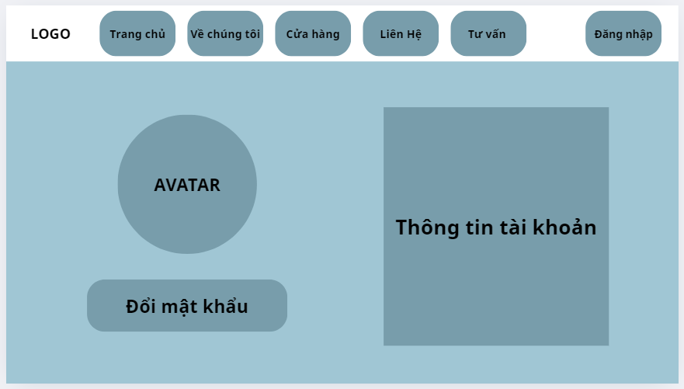
Hình 2.19. Giao diện thiết kế thông tin tài khoản

2.2.3.6. Thiết kế giao diện trang quản trị
Giao diện admin được thiết kế tối giản, trực quan, giúp quản trị viên vận hành hệ thống hiệu quả và nhanh chóng. Thanh điều hướng bên trái gồm các mục: Quản lý sản phẩm, Người dùng, Đơn đặt và Thống kê, với biểu tượng rõ ràng, dễ thu gọn để tối ưu không gian. Bảng điều khiển chính hiển thị các chỉ số quan trọng như số lượng sản phẩm đang hoạt động, doanh thu theo thời gian, lượt đặt sản phẩm và số người dùng mới đăng ký. Các số liệu được trình bày qua thẻ trực quan, kết hợp biểu đồ đường và cột để theo dõi xu hướng. Mỗi bảng dữ liệu tích hợp chức năng lọc, tìm kiếm, chỉnh sửa và xóa, đảm bảo thao tác mượt mà. Thiết kế sử dụng tông màu nhẹ nhàng, bố cục logic, phù hợp cho mọi cấp độ người dùng. Giao diện hỗ trợ khả năng tiếp cận, với phông chữ rõ ràng và độ tương phản cao. Các nút chức năng được bố trí nổi bật, giúp tiết kiệm thời gian xử lý. Hệ thống cũng tối ưu cho cả thiết bị di động và máy tính. Tất cả tạo nên trải nghiệm quản lý chuyên nghiệp, hiệu quả.
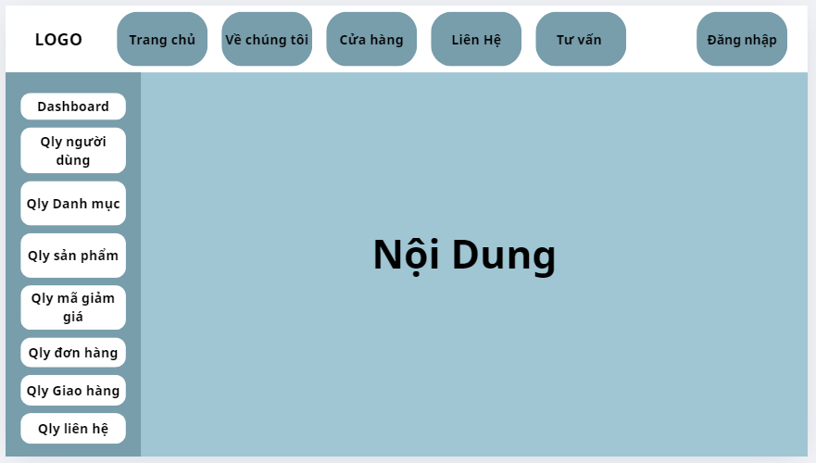
Hình 2.20. Giao diện thiết kế trang quản trị

CHƯƠNG 3. XÂY DỰNG VÀ THỬ NGHIỆM HỆ THỐNG

3.1. Môi trường phát triển.

3.1.1. Visual Studio Code
Visual Studio Code, một sản phẩm nổi bật của Microsoft, là trình soạn thảo mã nguồn mạnh mẽ và linh hoạt, tương thích trên nhiều nền tảng như Windows, Linux và macOS. Với khả năng gỡ lỗi vượt trội, tích hợp Git liền mạch, và chức năng làm nổi bật cú pháp thông minh, công cụ này giúp các nhà phát triển nhanh chóng phát hiện và khắc phục lỗi trong mã nguồn. Visual Studio Code còn nổi bật với tính năng tự động hoàn thành mã thông minh, giúp tăng hiệu suất và cải thiện quy trình phát triển phần mềm.

3.1.2. Xampp
XAMPP (Cross-platform, Apache, MariaDB, PHP, Perl) là một bản phân phối mã nguồn mở do Apache Friends phát triển, hỗ trợ trên nhiều hệ điều hành như Windows, Linux và macOS. Công cụ này cung cấp gói cài đặt tích hợp gồm máy chủ Apache, hệ quản trị cơ sở dữ liệu MariaDB (trước là MySQL), PHP và Perl, cùng giao diện điều khiển đơn giản cho phép khởi động, tạm dừng và cấu hình nhanh các thành phần. Nhờ vậy, XAMPP giúp lập trình viên thiết lập môi trường phát triển web cục bộ chỉ với vài thao tác, tối ưu hóa quy trình làm việc và đẩy nhanh tốc độ thử nghiệm ứng dụng..

3.1.3. GitHub
GitHub là nền tảng lưu trữ mã nguồn và quản lý phiên bản hàng đầu, được xây dựng trên hệ thống kiểm soát phiên bản Git, và đã trở thành công cụ không thể thiếu trong cộng đồng mã nguồn mở cũng như ngành công nghiệp phần mềm.

3.1.4. PHP Laravel
Laravel là một bộ khung PHP mạnh mẽ và linh hoạt, được thiết kế để giúp các nhà phát triển xây dựng ứng dụng web hiện đại một cách nhanh chóng, hiệu quả và dễ dàng. Được phát triển bởi Taylor Otwell, Laravel mang đến sự đơn giản trong việc triển khai các tính năng phức tạp, đồng thời cung cấp một cơ sở hạ tầng vững chắc giúp xử lý các tác vụ phổ biến như xác thực người dùng, quản lý cơ sở dữ liệu, và tương tác với giao diện người dùng. Laravel hướng đến việc giảm thiểu khối lượng công việc lặp đi lặp lại cho lập trình viên.

3.2. Xây dựng phần mềm

3.2.1. Giao diện đăng ký tài khoản
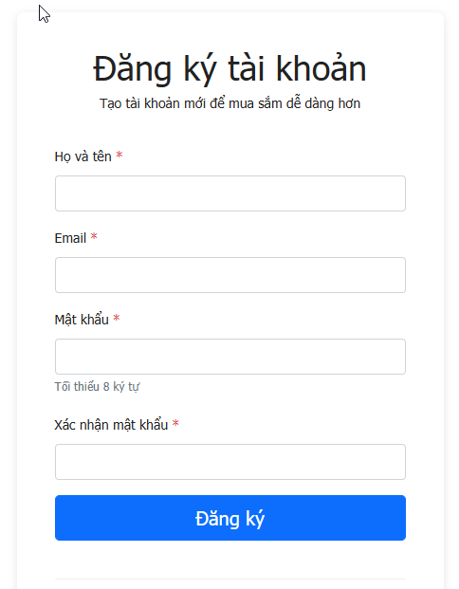
Hình 3.1. Giao diện trang đăng ký
Truy cập trang Đăng ký, nhập Họ và tên, Email, Mật khẩu và Xác nhận mật khẩu rồi bấm “Đăng ký”. Hệ thống kiểm tra định dạng email và độ mạnh mật khẩu ngay khi nhập, hiển thị thông báo lỗi cụ thể bên dưới ô tương ứng để bạn chỉnh sửa kịp thời, đồng thời có icon “mắt” cho phép bật/tắt hiển thị mật khẩu. Khi thông tin hợp lệ, hệ thống sẽ gửi mã kích hoạt về email hoặc yêu cầu hoàn thành captcha để xác thực, bạn chỉ cần nhập mã hoặc nhấp vào liên kết trong email để kích hoạt tài khoản. Nếu đã có tài khoản, chỉ cần click “Đăng nhập” ngay dưới form để chuyển sang trang đăng nhập mà không mất công quay lại. Tại trang Đăng nhập, bạn có thể bật “Nhớ tài khoản” để lần sau không phải nhập lại email, và sau khi đăng nhập thành công sẽ nhận được email chào mừng kèm hướng dẫn sử dụng cơ bản cũng như gợi ý kích hoạt bảo mật hai lớp để bảo vệ tài khoản.

3.2.2. Giao diện đăng nhập tài khoản
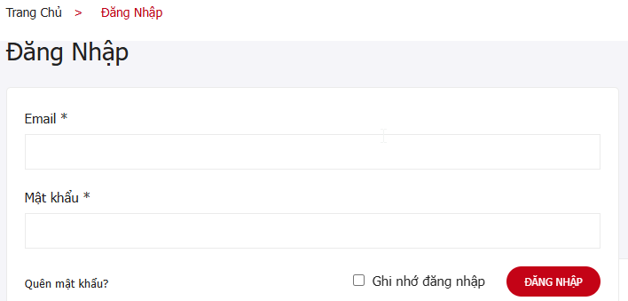
Hình 3.2. Giao diện trang đăng nhập
Đăng nhập tài khoản trên trang web được thiết kế để mang lại trải nghiệm mượt mà và tiện lợi cho người dùng. Chỉ cần nhập tên đăng nhập và mật khẩu đã đăng ký vào các trường tương ứng trên biểu mẫu đăng nhập, hệ thống sẽ kiểm tra thông tin và đưa người dùng đến trang chủ nếu thông tin chính xác. Trong trường hợp xảy ra lỗi, hệ thống sẽ cung cấp thông báo cụ thể và hướng dẫn chi tiết để người dùng dễ dàng khắc phục, đảm bảo quá trình đăng nhập diễn ra nhanh chóng và hiệu quả.

3.2.3. Giao diện trang chủ
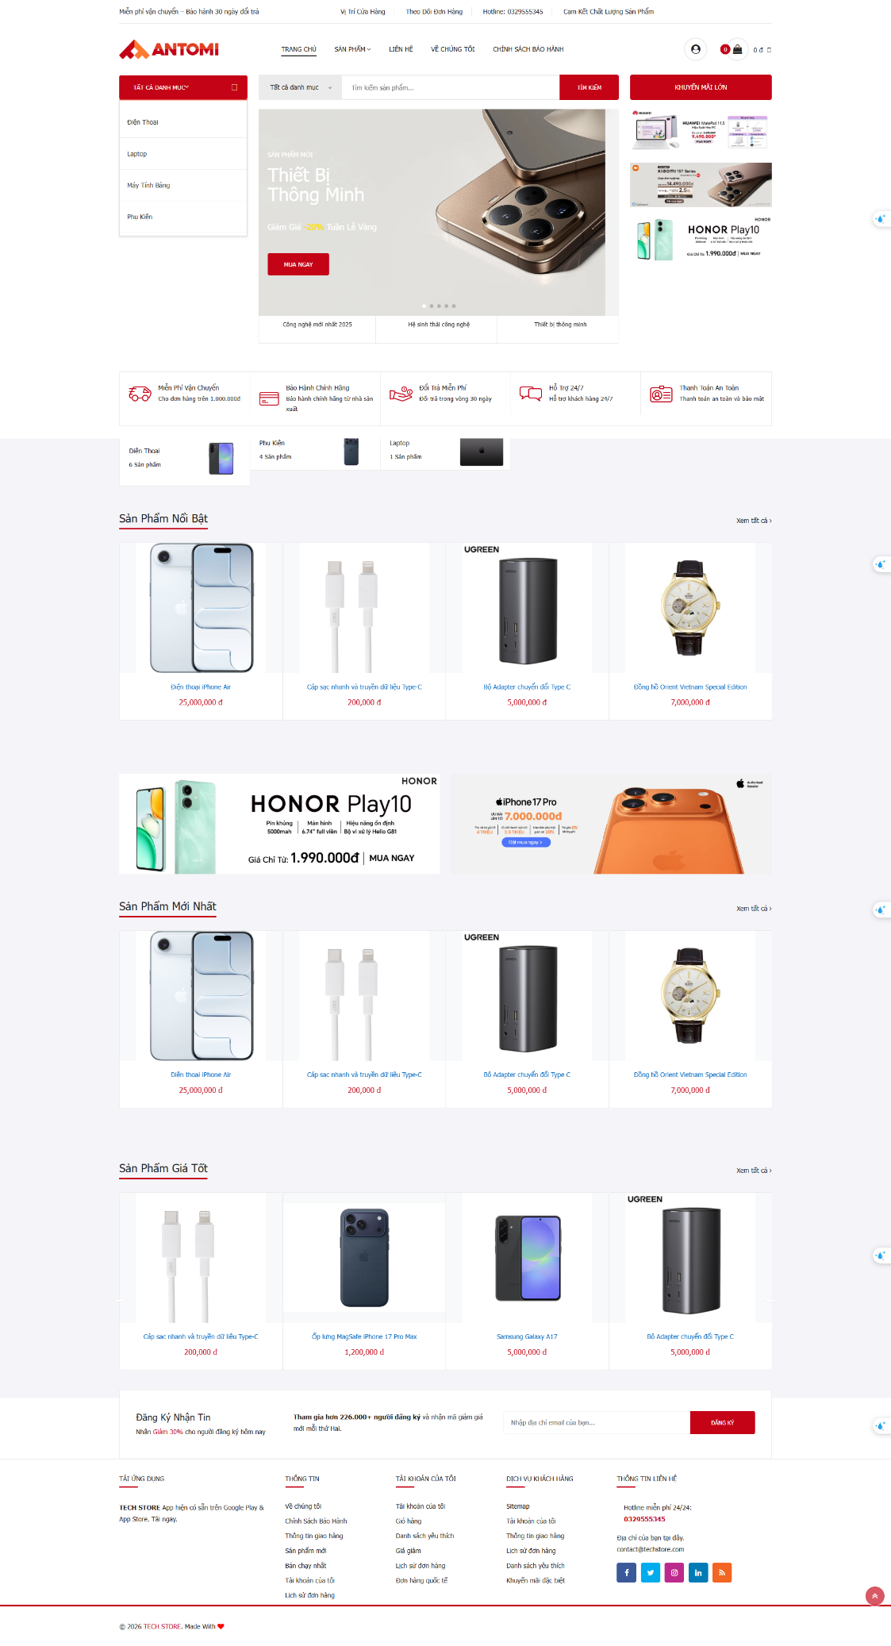
Hình 3.3. Giao diện trang chủ
Giao diện trang chủ của KhanhAura gây ấn tượng ngay từ cái nhìn đầu tiên với header cố định nền trăng, bao gồm logo trái, menu điều hướng chính (“Trang Chủ”,“Về chúng tôi” “Cửa hàng”, “Liên Hệ”) được bo tròn mềm mại, cùng các biểu tượng tìm kiếm, “Tư vấn mùi hương” vàng nổi bật và icon người dùng ở góc phải giúp truy cập nhanh mọi chức năng dù cuộn trang đến đâu.
Dưới header, hero banner full-width hiển thị hình ảnh nước hoa kèm tiêu đề trắng khổ lớn, tạo điểm nhấn mạnh mẽ. Ngay phía dưới banner là form tìm kiếm được đặt trong khung trắng bo góc, nút “Tìm Kiếm” , giúp người dùng dễ dàng lọc sản phẩm ngay trên màn hình chính.

3.2.4. Giao diện trang chính sách bảo hành
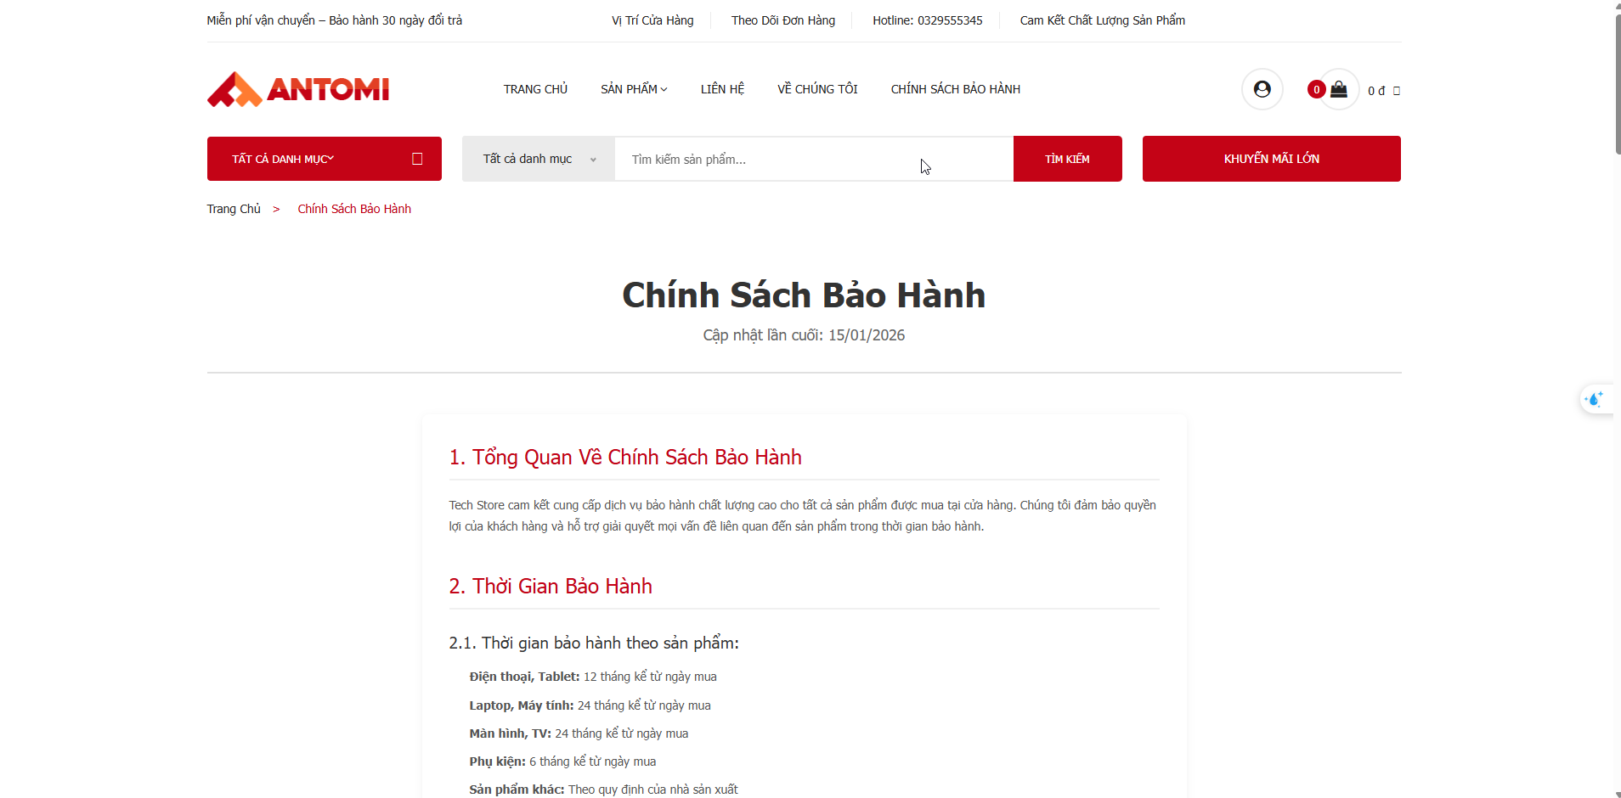
Hình 3.4. Giao diện trang chi tiết bảo hành
Trang “Giới thiệu” của KhanhAura không chỉ cung cấp thông tin mà còn tích hợp nhiều chức năng tương tác để nâng cao trải nghiệm: breadcrumb và header cố định giúp người dùng luôn biết vị trí và dễ dàng chuyển đổi giữa các trang; nút “Khám Phá Nước Hoa” điều hướng trực tiếp đến danh sách sản phẩm chỉ với một cú click; các counter “5+ năm kinh nghiệm” và “34500+ trải nghiệm” chỉ bắt đầu đếm khi xuất hiện trong khung nhìn, thu hút sự chú ý; hover trên card hướng dẫn đổi màu nền và hiện icon trái tim, đồng thời hỗ trợ click mở modal chi tiết; khối “Giải thưởng” có hiệu ứng hover nhẹ để hiển thị thêm thông tin thành tựu; toàn bộ hình ảnh hỗ trợ lazy-load kết hợp AOS fade-in khi cuộn mang lại cảm giác mượt mà; thiết kế hoàn toàn responsive, tối ưu cho vuốt chạm trên mobile; và cuối cùng, chat widget 24/7 luôn sẵn sàng tư vấn trực tuyến, giúp khách hàng nhanh chóng kết nối.
3.2.6. Giao diện trang sản phẩm
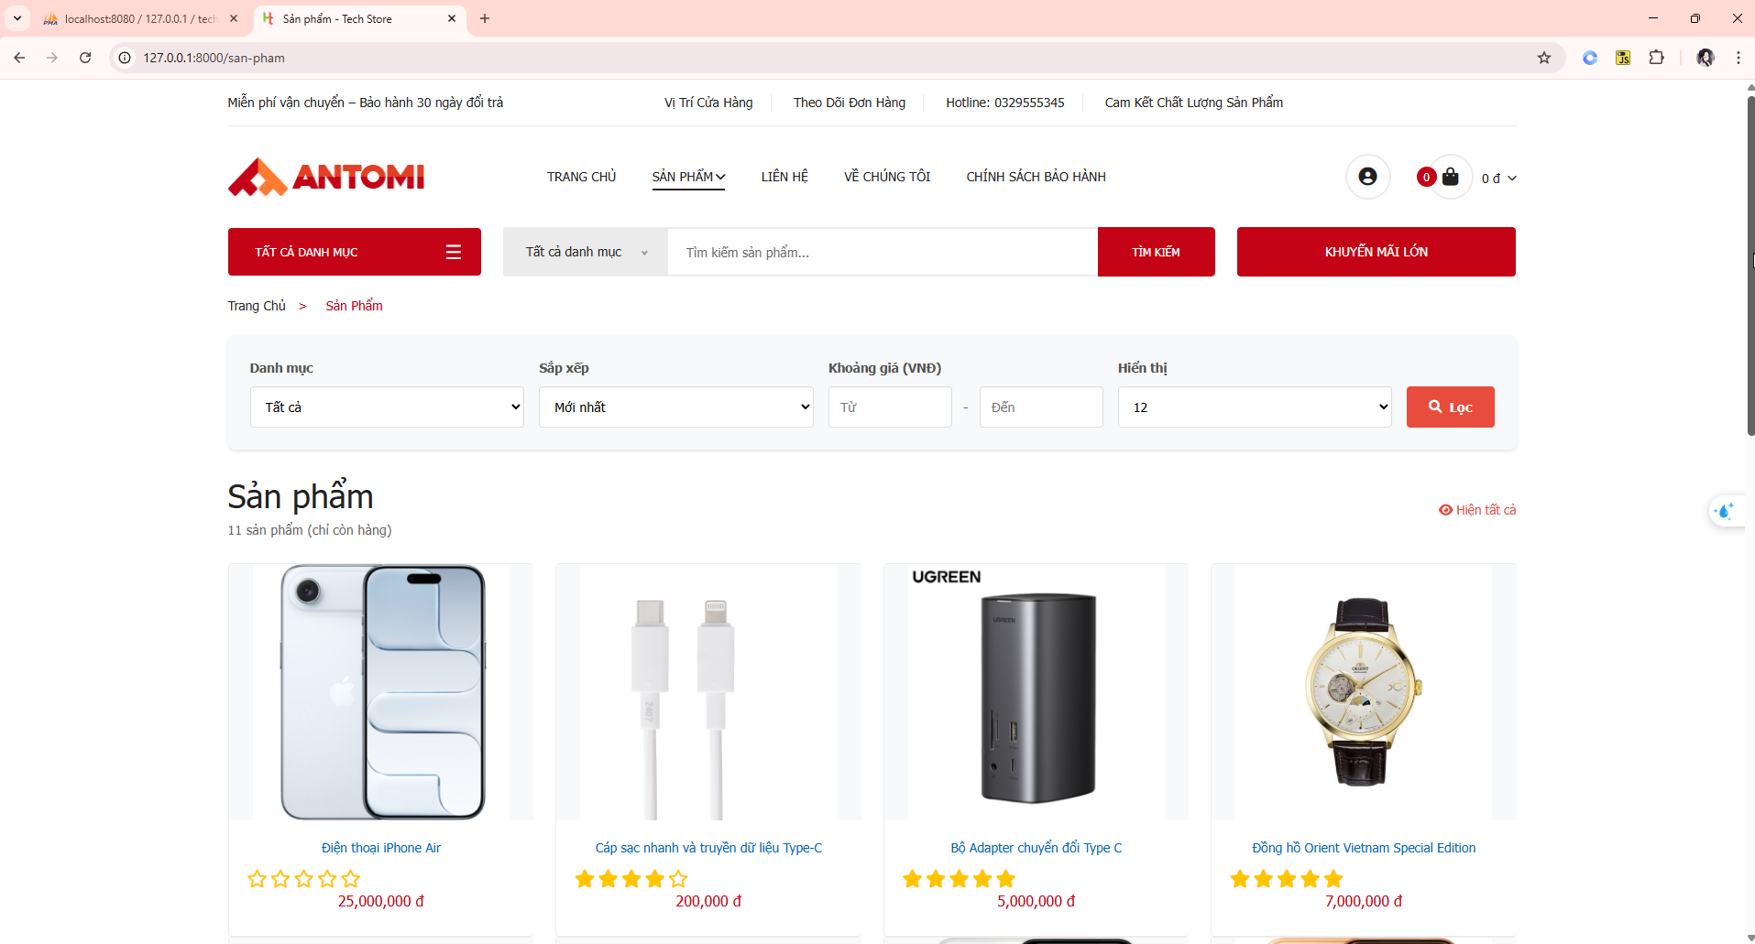
Hình 3.5. Giao diện trang sản phẩm
Trang Sản phẩm của website mở ra với giao diện gọn gàng và trực quan, chia thành hai khu vực chính: thanh điều hướng cố định phía trên và nội dung trang bên dưới. Phía trên cùng, logo KhanhAura cùng menu gồm các mục “Trang Chủ”, “Về chúng tôi”, “Cửa hàng”, “Liên Hệ”, kèm biểu tượng tìm kiếm, nút “Nhận báo giá” và biểu tượng người dùng, giúp khách dễ dàng chuyển giữa các chức năng.
Bên trái là thanh lọc với slider điều chỉnh mức giá, danh sách lựa chọn theo tiêu chí của khách hàng. Mỗi bộ lọc được bố trí theo nhóm rõ ràng, hỗ trợ người dùng tìm sản phẩm phù hợp trong vài giây.
Khu vực chính hiển thị dưới dạng lưới card – mỗi card là một sản phẩm với ảnh minh họa lớn, kèm nhãn “Featured” nổi bật góc trái, icon trái tim để yêu thích và vùng đánh giá sao. Bên dưới ảnh là thông tin sản phẩm chi tiết. Cuối cùng là giá sản phẩm cùng nút mũi tên chỉ hành động “Xem chi tiết/Đặt ngay”. Phía trên bên phải khung danh sách, dropdown “Sắp xếp theo” cho phép điều chỉnh thứ tự hiển thị theo giá, độ phổ biến hay đánh giá.

3.2.6. Giao diện trang sản phẩm chi tiết
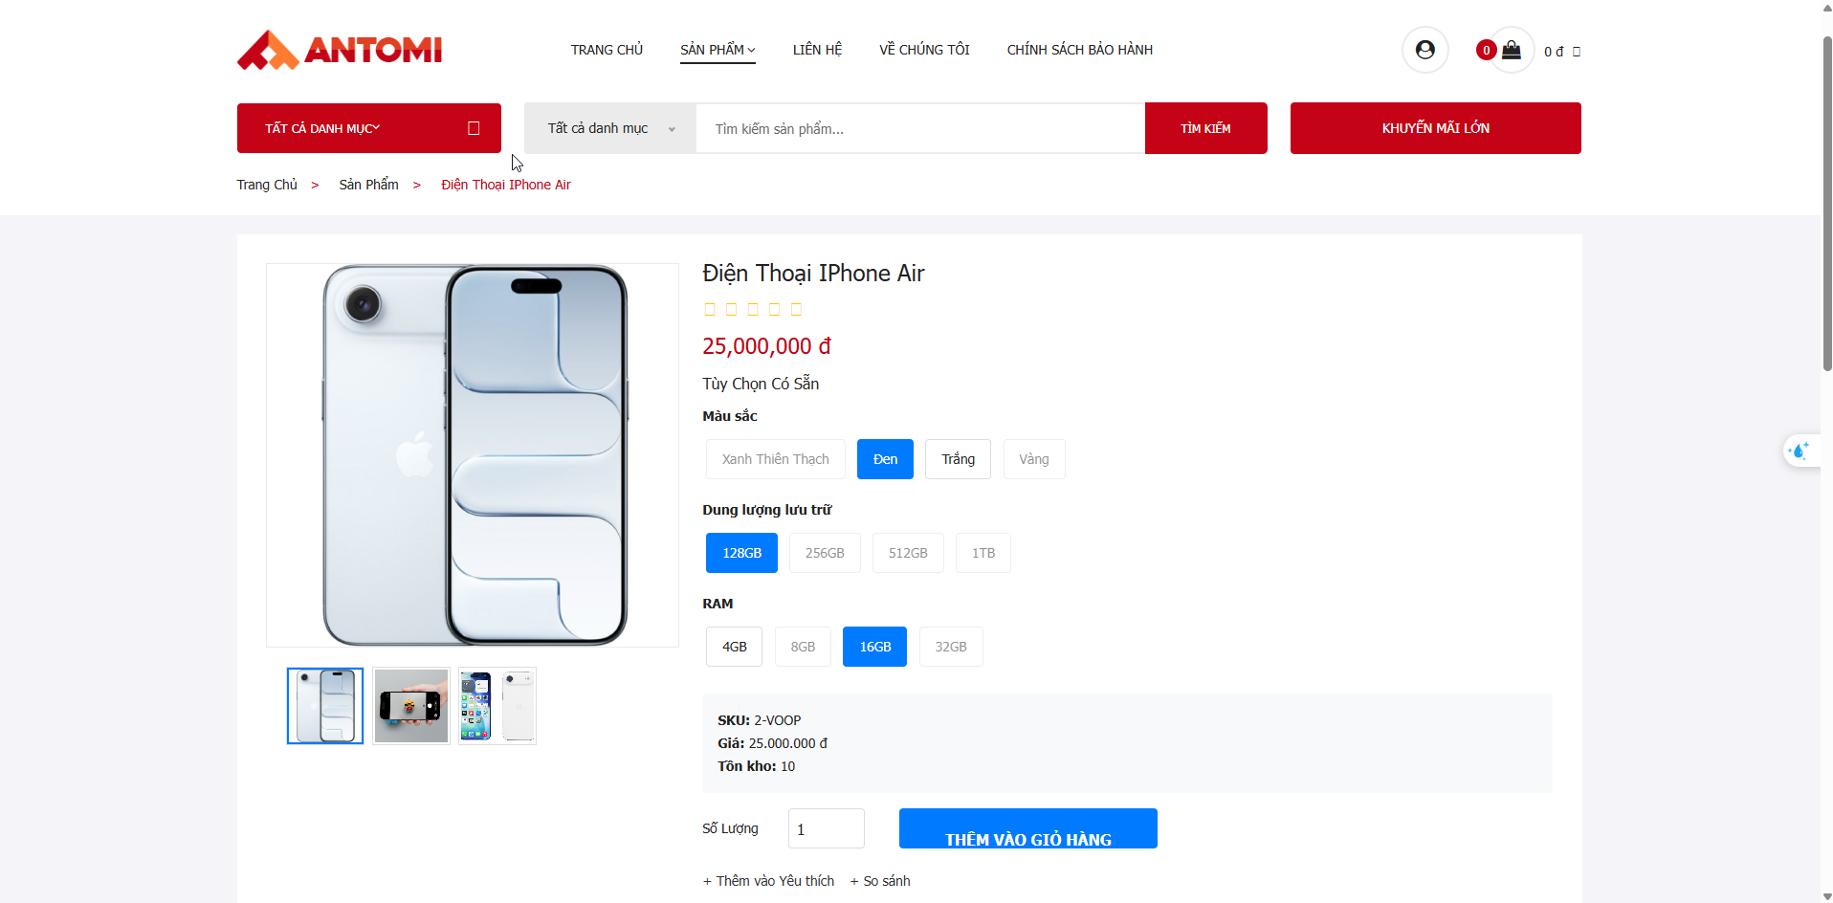
Hình 3.6. Giao diện trang sản phẩm chi tiết
Giao diện trang chi tiết sản phẩm hiển thị hình ảnh minh họa đan xen tạo ấn tượng thị giác mạnh, ngay cạnh đó là nút chia sẻ và lưu sản phẩm cho phép kết nối nhanh với mạng xã hội và danh sách yêu thích. Nội dung tổng quan được trình bày súc tích, bao gồm thông tin điểm đến, giá áp dụng, ưu đãi, dịch vụ kèm theo, giúp người dùng hiểu ngay những giá trị nhận được. Bên cạnh, khung đặt sản phẩm nổi bật với bộ chọn, tính tự động số đêm, hiển thị giá cùng nút “Đặt ngay” thu hút, kèm thông tin trợ giúp luôn sẵn sàng hỗ trợ. Cuối cùng, phần đánh giá cho thấy điểm số trung bình và số lượt review, cùng form để người dùng dễ dàng gửi phản hồi, tạo sự tin cậy và khuyến khích tương tác. Một thiết kế gọn gàng, hài hòa giữa hình ảnh và chức năng, đảm bảo trải nghiệm mượt mà trên mọi thiết bị.

3.2.7. Giao diện trang đặt sản phẩm
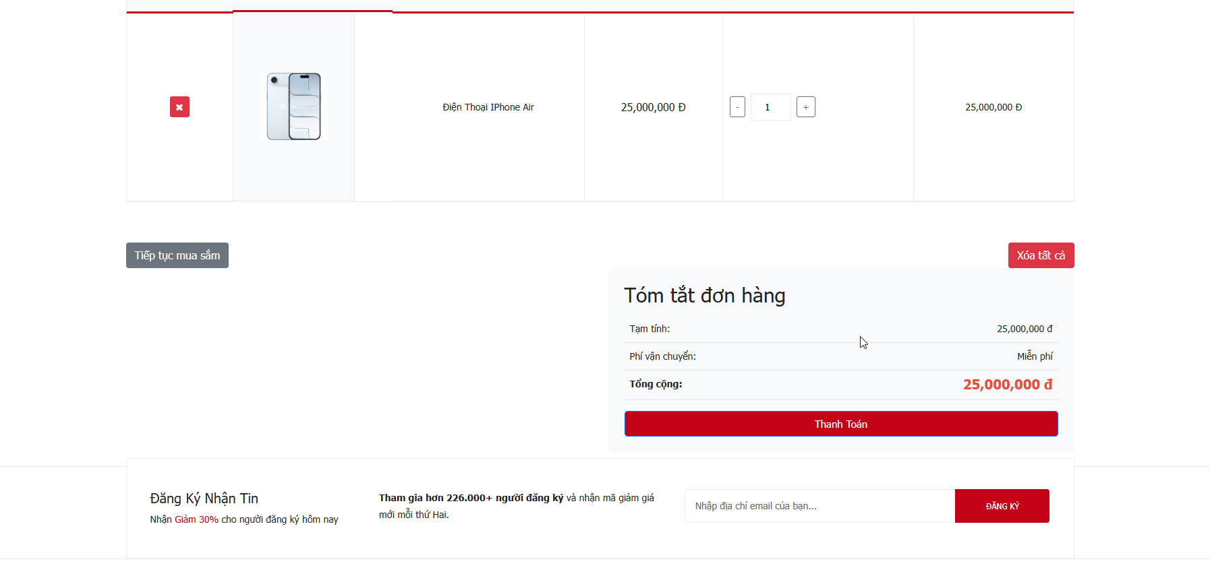
Hình 3.7. Giao diện trang đặt sản phẩm
Giao diện đặt sản phẩm được chia làm hai phần rõ ràng: phần trên là form nhập thông tin liên lạc và chọn số lượng hành khách, bao gồm các trường Họ tên, Email, Số điện thoại, Địa chỉ, khách phải đồng ý với điều khoản trước khi chuyển sang bước thanh toán. Phía dưới là lựa chọn phương thức thanh toán (nhận hàng, PayPal) với radio button kèm biểu tượng nhận diện. Ở cột phải, khung thông tin sản phẩm tóm tắt mã sản phẩm, tên, cho phép nhập mã giảm giá và hiển thị tổng cộng trước khi bấm “Xác Nhận”. Thiết kế bo tròn, khoảng trắng hài hòa và màu vàng tương phản giúp người dùng dễ thao tác và tập trung vào các bước đặt sản phẩm.

3.2.9. Giao diện trang quản trị
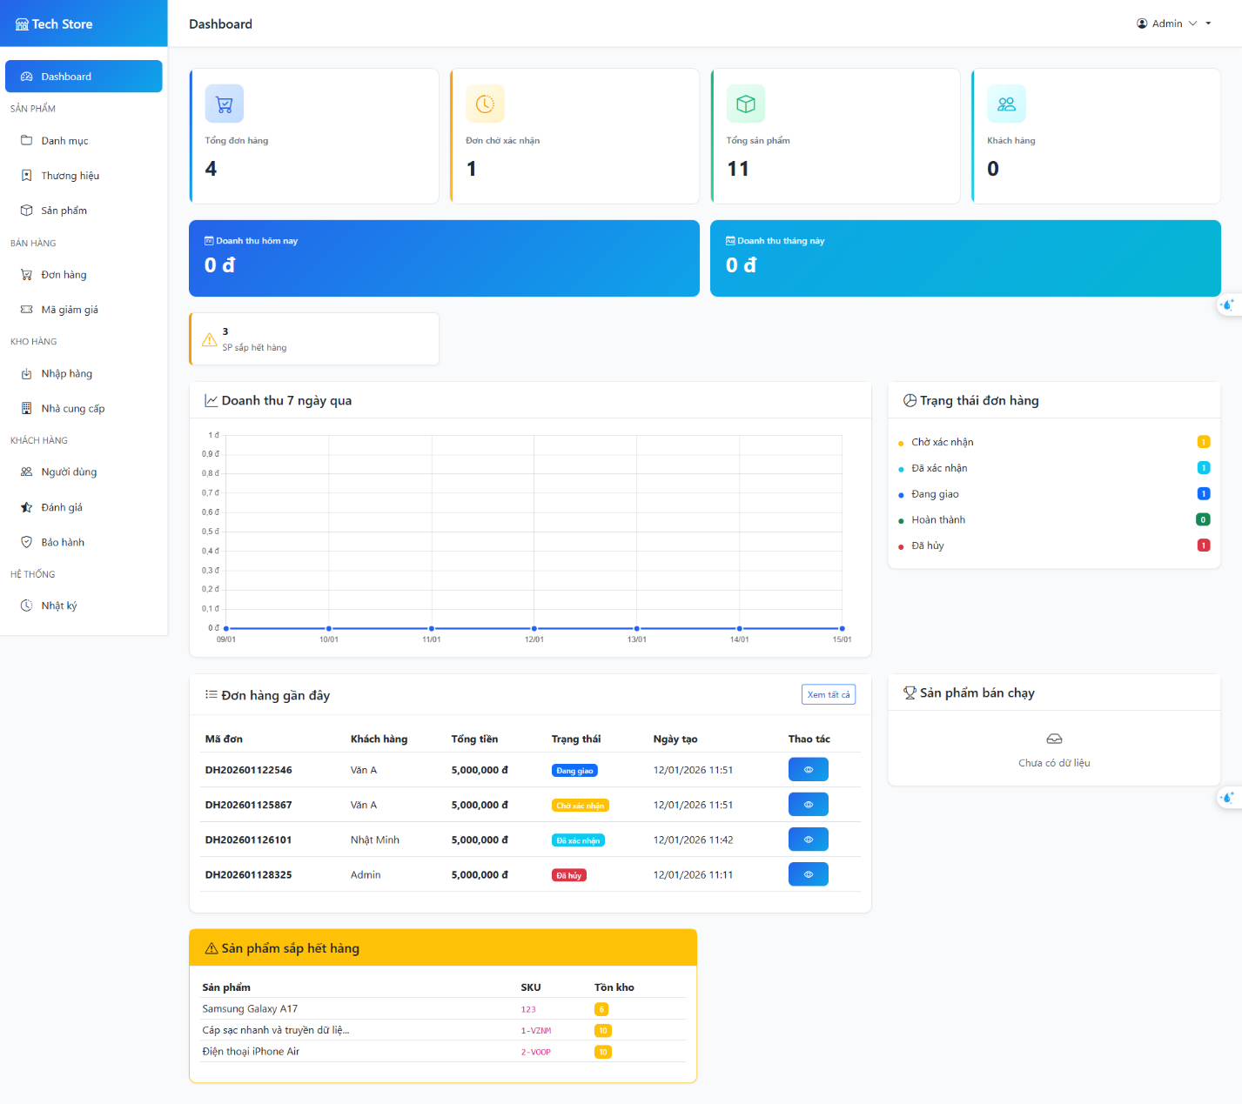
Hình 3.9. Giao diện trang quan trị chi tiết
Giao diện trang quản trị được bố trí hai cột: cột trái là thanh sidebar cố định với avatar Admin, menu điều hướng (Dashboard, Quản lý Admin, Người dùng, Sản phẩm, Booking, Liên hệ…), cho phép truy cập nhanh các chức năng chính. Phía trên cùng của cột phải hiển thị bốn chỉ số tổng quan (số sản phẩm đã đặt, lượt booking, người dùng đăng ký và tổng doanh thu), kèm mũi tên màu xanh hoặc đỏ biểu thị xu hướng tăng giảm. Dưới đó, các widget dạng card chứa biểu đồ donut trực quan – một bên minh họa tỷ lệ sản phẩm; bên khác thể hiện phân bố phương thức thanh toán (tại văn phòng, Paypal). Tiếp theo là bảng “Sản phẩm được đặt nhiều nhất” liệt kê ID, tên sản phẩm cùng số chỗ đã & còn, và bảng “Đơn đặt mới” hiển thị ID, khách hàng, tên sản phẩm, tổng tiền và trạng thái (chưa xác nhận). Mỗi widget có các nút thu gọn, phóng to, làm mới hoặc đóng, giúp Admin tùy chỉnh dashboard linh hoạt. Tổng thể thiết kế dùng tông màu trắng – xanh đậm, font rõ ràng và responsive, nhằm mang lại trải nghiệm quản lý nhanh chóng, trực quan và hiệu quả.

3.2.10. Giao diện quản lý đặt sản phẩm
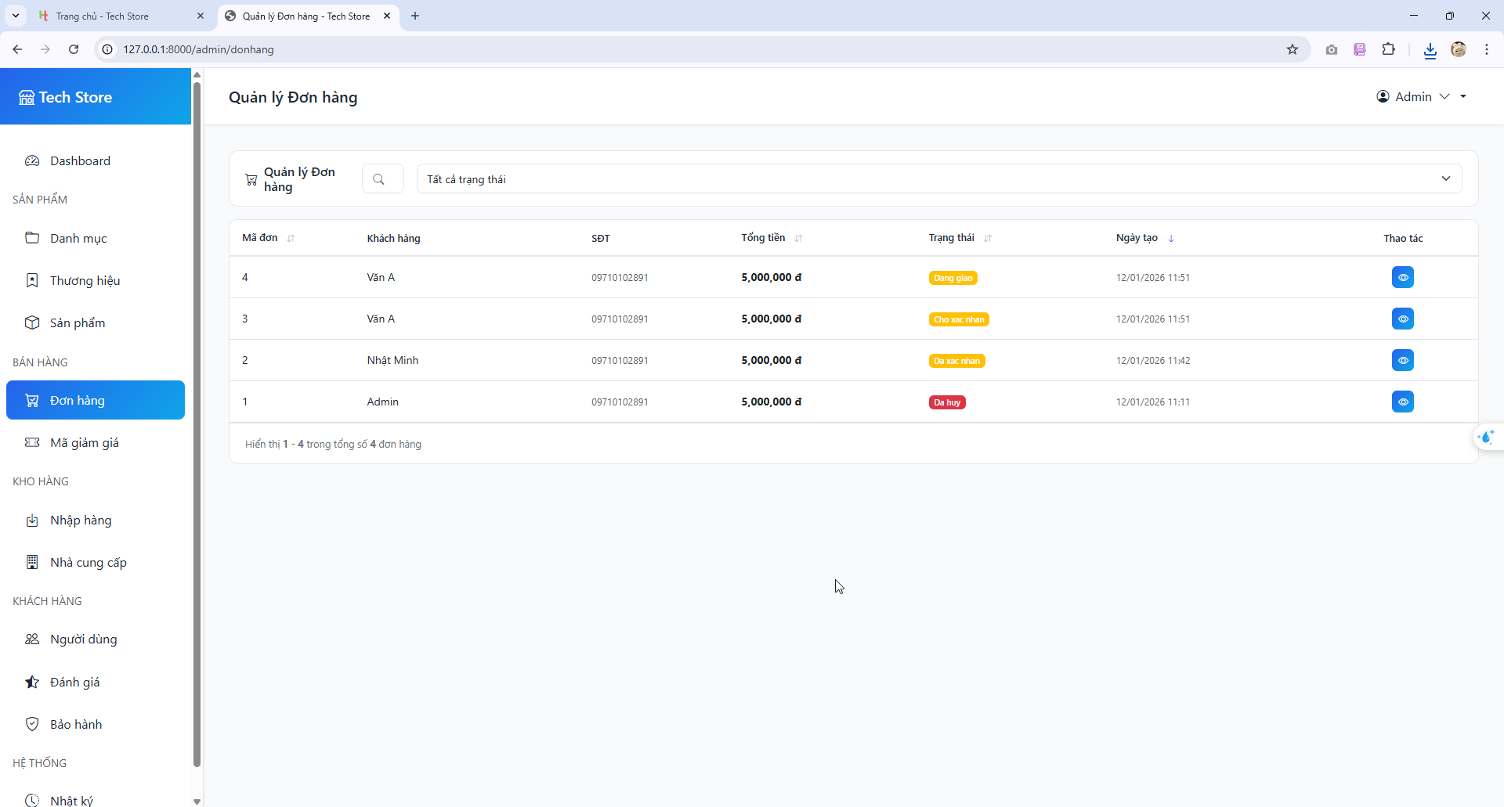
Hình 3.10. Giao diện trang quản lý sản phẩm chi tiết
Trang quản lý đặt sản phẩm hiển thị ngay một bảng liệt kê chi tiết các booking với khả năng export (Copy, CSV, Excel, PDF, Print), điều chỉnh số dòng hiển thị và tìm kiếm nhanh. Mỗi dòng bao gồm tên sản phẩm, thông tin khách hàng (họ tên, email, số điện thoại, địa chỉ), ngày đặt, tổng giá, trạng thái booking (Chưa xác nhận/Đã hoàn thành), phương thức thanh toán được biểu thị bằng logo tương ứng và trạng thái thanh toán (Chưa thanh toán/Đã thanh toán) dưới dạng badge màu. Cột “Hành động” chứa menu dropdown cho phép admin xác nhận, hủy hoặc xem chi tiết từng đơn. Giao diện dùng badge màu xanh – cam – đỏ để nhấn mạnh trạng thái, kết hợp paging, sorting theo cột và responsive trên nhiều thiết bị, giúp quản lý booking nhanh chóng, trực quan và hiệu quả.

KẾT LUẬN VÀ HƯỚNG PHÁT TRIỂN

1. Kết luận
Sau một thời gian nghiên cứu tìm tòi và thực hiện dự án cới đề tài “Xây dựng website bán điện thoại di động và phụ kiện” bài báo cáo này đã thực hiện được các nhiệm vụ đặt ra như sau:
- Phần mềm đáp ứng đủ yêu cầu cho người quản lý: quản lý các mặt hàng điện thoại, phụ kiện khi đưa lên internet, quản lý được sản phẩm một cách dễ dàng cũng như rà soát được số lượng hành khách mua bán tại cửa hàng. Đối với người dùng có thể tra khảo thông tin và mua hàng một cách nhanh chóng rất tiết kiệm thời gian.
- Phần mềm có các chức năng chính: Đăng kí, đăng nhập, quản lý đơn hàng, quản lý nhân viên, khách hàng, quản lý được các mặt hàng, xem chi tiết sản phẩm, tìm kiếm, đặt hàng, xem tình trạng đơn hàng đã mua
- Áp dụng được kiến thức học được từ thầy cô, bạn bè... vào một dự án thực tế. Phương pháp phân tích nghiệp vụ trực tiếp từ khách hàng để đưa ra các vấn đề cần giải quyết và tìm cách khắc phục
- Website đã mô tả đầy đủ quy trình hoạt động nghiệp vụ của bài toán đặt ra
- Giao diện thân thiện, dễ sử dụng, gần gũi với người dùng, dễ thao tác với người dùng.
- Khi hệ thống được triển khai, công tác quản lý sẽ được nhanh hơn, thuận tiện về mặt không gian địa lý, tiết kiệm được thời gian quản lý. Hệ thống hiện nay vừa bán hàng truyền thống được, vừa bán online và bán online đang là một xu thế đặc biệt là trong mùa dịch này.
Bên cạnh những chức năng đạt được đó thì đề tài của em vẫn còn nhiều hạn chế, một và chức năng chưa hoạt động tối ưu từng dòng lệnh do thời gian còn hạn chế. Nhưng em đã nắm được một vài điều mới:
- Các bước hay quy trình để phát triển hoặc xây dựng mới một phần mềm như thế nào, có các yếu tố nào tác động đến,
- Từ quy trình khảo sát ta sàn lọc và đưa ra những vấn đền mấu chốt để phần mềm xây dựng bám sát với quy trình vận hành thực tế của cửa hàng mà khách hàng yêu cầu
- Vận dụng kiến thức tư duy vào dự án, khả năng làm việc độc lập cũng như cách khắc phục khi gặp bug (lỗi)

2. Hạn chế của đề tài.
Giao diện chưa được tối ưu.
Chưa làm thanh toán trực tuyến, tính phí vận chuyển.
Một số chức năng chưa được xây dựng như tin tức đóng góp ý kiến của khách hàng.

3. Hướng phát triển
- Tìm hiểu về hình thức thanh toán trực tuyến như momo, zalo pay, tính phí vận chuyển.
- Xây dựng một số chức năng như tin tức , đóng góp ý kiến của khách hàng.
- Tối ưu hóa phần mềm để hoạt động nhanh hơn, ổn định hơn
- Nâng cấp và hoàn thiện thêm các chức năng khác
- Mở rộng thêm trên nhiều nền tảng khác nhau, tương thích tốt như MacOS và phát triển trên app mobile

TÀI LIỆU THAM KHẢO
Tài liệu tiếng Việt:
[1] Nguyễn Thanh Hằng, "Thiết kế giao diện người dùng và trải nghiệm người dùng trong thương mại điện tử", Nhà xuất bản Đại học Quốc gia TP.HCM, 2019.
[2] Nguyễn Xuân Hoài, Võ Thanh Toàn, "Thiết kế website xem tin trực tuyến VietTravel", Đồ án tốt nghiệp, Đại học Bách khoa Hà Nội, 2012.
Tài liệu trực tuyến:
[3] Apple Inc., “iPhone và phụ kiện chính hãng”, https://www.apple.com/vn/, truy cập ngày 27/08/2025.
[4] Samsung Electronics, “Điện thoại thông minh và phụ kiện Galaxy”, https://www.samsung.com/vn/, truy cập ngày 20/09/2025.
[5] CellphoneS, “Cửa hàng bán lẻ điện thoại, laptop và phụ kiện chính hãng”, https://cellphones.com.vn/, truy cập ngày 03/11/2025.
[6] Thegioididong.com, “Mua bán điện thoại, máy tính bảng, phụ kiện công nghệ”, https://www.thegioididong.com/, truy cập ngày 14/11/2025.
[7] VnExpress Đời sống, “Xu hướng tiêu dùng thiết bị di động tại Việt Nam năm 2025”, https://vnexpress.net/doi-song, truy cập ngày 16/10/2025.
[8] Techzone – Kênh YouTube, “Đánh giá điện thoại và phụ kiện công nghệ mới nhất”, https://www.youtube.com/@Techzone, truy cập ngày 27/09/2025.

HOSTING

